UNIVERZITA PALACKÉHO V OLOMOUCI
PEDAGOGICKÁ FAKULTA
Ústav pedagogiky a sociálních studií

Bakalářská práce
David Adámek

Didaktický prostředek pro seznámení s technologií odlévání pro středoškolské výtvarné obory.

Olomouc 2021
Vedoucí práce: Mgr. et MgA. Anna Boček Ronovská, Ph.D.

Anotace
Bakalářská práce „Didaktický prostředek pro seznámení s technologií odlévání pro středoškolské výtvarné obory“ představuje inspiraci pro pedagoga pro organizaci netradiční vyučovací hodiny vytvořením metodického materiálu jako průvodce technologií odlévání pryskyřice pro žáky středních odborných škol. Celý proces je v praktické části se studenty zrealizován a zdokumentován. Výuka je v závěru analyzována metodou pozorování, rozhovoru a zpětnou vazbou studentů, kteří podstoupí tzv. pilotní hodinu. Podle této malé případové studie bude vhodnost této výuky vyhodnocena. Práce je rozdělena na dvě části. První teoretická část seznámí čtenáře se základy umění odlévání pryskyřice, poskytne orientaci ve výukových metodách a organizaci vyučování za účelem vytvoření optimálního návrhu vyučovací hodiny. Poté následuje část praktická, která se již zaměří na pilotní vyučovací hodinu, která přinese nezbytné odpovědi ohledně otázek, nakolik je obsah vyučovací hodiny vhodný a jak by se případně dal ještě zdokonalit. Představí také didaktický prostředek, který je vytvořen na základě zjištěných zkušeností a realizace úkolu, s přihlédnutím k pedagogickým zásadám.

Annotation
Bachelor thesis „Educational introduction of casting technique for secondary art schools“ serves as a source of inspiration for teachers who want to provide their pupils with an unconventional lesson by provision of methodology guidelines of the technology of resin casting for college undergraduates. Whole procedure is then carried out with a number of students and recorded in the practical section of this thesis afterwards. This, so called, pilot lesson is then analysed in form of observation, brief interview, which gather a proper feedback and is noted in the conclusion. This case study will then evaluate whether this lesson is suitable to be organised in the future or not. The thesis is divided into two farts. The first, theoretical part, introduces the reader to the very basics of casting art and as well provides an overview of methods and systems used in education in order to organize and optimize a class session. Then the thesis proceeds to the practical part, which focuses on the pilot lesson, by which necessary questions about the degree of the lesson’s content adequacy with its further improvement will be answered. This part also presents an educational introduction, which is based on gathered feedback during the progress of the session with consideration of proper educational principles.

Klíčové slova
Technika odlévání, pedagogická teorie, výukový cíl, metoda výuky, didaktický prostředek, organizační forma výuky

Key words
Casting technique, educational learning theory, objective of education, method of teaching, organizational form of teaching

Prohlášení studenta

Prohlašuji, že jsem celou bakalářskou práci vypracoval samostatně pod vedením vedoucího bakalářské práce a uvedl jsem všechny použité podklady a literaturu.

V Olomouci..................................... ........................................

podpis studenta
Obsah
Úvod 8
1 Proces odlévání 9
1.1 Inspirace současnosti 12
2 Návrh vyučovací hodiny 15
2.1 Přehled názorů na vyučování v běhu času 15
2.1.1 Pedagogická teorie dle J. F. Herbarta 16
2.1.2 Koncept J. Deweye 17
2.1.3 Konstruktivistická pedagogická teorie 18
2.1.4 Přínos tzv. Evoluční didaktiky 18
2.1.5 Myšlenkový proud alternativních škol 18
2.2 Návrh výuky 19
2.3 Pedagogické zásady 20
2.3.1 Souvztažnost 20
2.3.2 Komplexnost 20
2.3.3 Přiměřenost 21
2.3.4 Kontrolovatelnost 21
2.3.5 Jednoznačnost 22
2.4 Stanovení cílů výuky 22
2.4.1 Struktura výukového cíle 23
2.4.2 Klasifikace výukových cílů 23
2.5 Metody výuky 24
2.5.1 Metoda slovní 24
2.5.2 Metoda názorně demonstrační 24
2.5.3 Metody praktické 25
2.6 Organizační formy výuky 25
2.6.1 Hromadné vyučování 25
2.6.2 Kooperativní výuka 25
2.6.3 Individualizovaná výuka 26
2.7 Didaktické prostředky 26
2.7.1 Výukové prostory a prostředí 27
2.7.2 Školní potřeby 27
2.7.3 Technika a zařízení 27
2.7.4 Učební pomůcky 27
2.7.5 Metodické pomůcky 27
2.8 Hodnocení výuky 28
3 Praktická část práce 30
3.1 Cílová skupina práce 30
3.1.1 Stavební materiály 31
3.1.2 Architektura 31
3.2 Návrh vyučovací jednotky 32
3.2.1 Téma 32
3.2.2 Cílové zaměření 32
3.2.3 Východisko 32
3.2.4 Učivo v rámci ŠVP a věková skupina: 32
3.2.5 Specifikace výtvarného úkolu 33
3.3 Cíl výuky 34
3.4 Organizační forma pilotní výuky 35
3.5 Materiální zabezpečení výuky 36
3.5.1 Odlévaný materiál 36
3.5.2 Materiál pro výrobu formy 37
3.5.3 Ostatní výtvarné pomůcky 38
3.5.4 Bezpečnost procesu 39
3.5.5 Rozpočet 39
3.6 Hodnocení výkonu studenta 40
4 Aplikace výukového plánu v praxi a jeho analýza 41
4.1 Případ č. 1 42
4.2 Případ č. 2 44
4.3 Případ č. 3 45
5 Didaktický prostředek a jeho použití 47
Závěr 48
Seznam použité literatury 49
Seznam obrázků 51
Seznam příloh: 52

Úvod
Během mládí, než staneme tváří v tvář číslům a pravidlům pravopisu ve školách, tvoříme. Ať už je to kresba či hry s kostkami, většinu dětství člověk prožije se svými hračkami, kdy z kusu dřeva, plastu, papíru či barvy tvoří něco více. Něco, co převyšuje existenci samotného materiálu, který drží v ruce. Takový malý tvůrce, jenž je zvyklý na dny plné her a tvoření je poté zaměstnán zdánlivě důležitějšími záležitostmi, jež jsou po něm institucí pro vzdělávání společnosti vyžadovány. Čas je povinně věnován jinde a duchu tvoření je výživa odpírána. Lze předpokládat, že se poté zájmy dítěte uberou jiným směrem a protože docházka na samotnou základní školu netrvá chvíli, kdysi bohatá škála tvořivých dovedností postupem času ustoupí do pozadí minulosti. Když dítě vyroste, jeho prostor pro fantazii je již zaplaven čísly, vzorečky a logikou vůbec, jenž dává jakýsi smysl jistoty a na němž se dá následně stavět nejen profesní život. Nesmí se však na schopnost tvořit zapomenout. Vždyť ona schopnost stvořit něco nové a čerstvé je to, co do života přináší dech novoty. Ale jak člověka přimět k tomu, aby si připomněl tu chvíli, kdy byl spojen se svým duchem hravosti? Stavění kostek jako z doby, kdy mu bylo let sotva pět již pevný základ pro růst neposkytne. Nebude jednoduché matematikovi svět mimo rozum a logiku představit, připomenout jeho význam. Z tohoto důvodu je práce zaměřena na výtvarnou činnost a věnována právě studentům střední školy. Střední školy proto, že i dítě během vyššího věku pravděpodobně potřebuje povzbudit svůj tvořivý instinkt, ale také proto, že předměty, se kterými se bude během výzkumné činnosti, která pro tuto práci bude tématem pracovat, nebudou kvůli bezpečnostním rizikům vhodné pro dítě mladšího věku. V základě půjde o to, dle předpisů sestavit výtvarnou vyučovací hodinu a představit ji specifickému souboru studentů. Studenti, kteří se této pilotní výuky zúčastní, poskytnou posléze cenné informace pojednávající o jejich osobních dojmech vůči činnosti, kterou během této hodiny prováděli. Nasbírané data se následně porovnají s původním teoretickým předpokladem, jenž kolem této výtvarné činnosti prvotně panoval. Cílem této práce je poskytnout zdroj inspirace pro pedagogy, kteří budou mít zájem pro svůj kolektiv či individuální studenty uspořádat svou výtvarnou vyučovací hodinu.

Proces odlévání
V následujících několika odstavcích se čtenáři ujasní základy samotného technologického procesu, jenž byl vybrán jako jádro této práce.
Odlévání, nebo též je možné setkat se s termínem „Slévárenství“, je popsán dle knihy Antonína Hrbka jako úkon, kdy se z tekutého materiálu vyrábí prostřednictvím připravené formy specifický pevný objekt. Je nezbytné, aby forma, do které se hmota lije, byla odolná vůči potenciálnímu poškození, jenž může momentální vlastnost hmoty v tekutém stavu způsobit. Příkladem smí být roztavená ocel, jenž se lije do formy, která má teplotu tání mnohem vyšší než u onoho užívaného kovu. Dalším příkladem, jenž bude této práci bližší, smí být vlastnosti chemikálie, které svou agresivní chemickou vlastností dovede po dlouhodobém užití narušit povrch jinak odolného materiálu formy silikonové. Nalitý materiál posléze zcela okopíruje (je-li dokonale tekutý), každý záhyb užité formy. Výsledkem je poté již hrubě hotový produkt, který již čeká pouze na závěrečnou úpravu. Výhodou tohoto procesu je ten (zvlášť ve výrobě ze železa a oceli), že ruční výrobou nemusí pracovník dosáhnout takových přesných výsledků, jako je toho schopna samotná řídkost materiálu, když zaplňuje požadované jemné součásti připravených forem. Tím, že je lidstvo schopno dosáhnout díky relativně krátké doby již téměř hotového polotovaru, ušetří nejen čas, ale ekonomické výhody nalezneme také jinde, neboť například rozdíl v množství odpadu mezi procesem odlévání a zpracováním čistě kováním a obráběním je dle odborníků až sedmdesát procent.
Historie tohoto výrobního procesu sahá dle badatelů přibližně do roku tří tisíc před naším letopočtem, kdy člověk dosáhl přelomového momentu a zamyslel se u ohně nad skutečností, že některé kovové materiály ztrácí svůj pevný tvar dříve, než kovy jiných barev. Od tohoto momentu lze v knihách dějepisu mluvit jako o počátku doby bronzové, kdy se počaly šířit předměty ze stejnojmenného kovu. Byly to především předměty oblíbené výtvarnými umělci, což dokládá například dochovaný odlitek sošky býčka z Moravského krasu (obr. 1) z období přibližně osm set let před naším letopočtem. Dalšími významnými výtvarnými kusy z bronzu, o které se lidská tvorba úspěšně zasloužila, je fontána postavená v zahradách pražského hradu v českém hlavním městě (obr. 2) a masivní carský zvon, jenž nikdy neměl šanci zazvonit, postavený k vidění uprostřed Moskevského Kremlu (obr. 3). Naneštěstí tato technika nezůstala pouze u umění. Během 17. století se stala zájmem ničení. Svědčí o tom např. užívání litinového kovu pro výrobu děl a dělových koulí.
Než byla tato technologie záležitostí masové produkce továren, jak tvrdí Vetiška ve svém díle základů slévárenství, byla to spíše práce mistrovská. Termínem „mistrovská“, je zde na mysli to, že pouze osoba, jenž prováděla výrobu, znala svůj zaběhnutý postup. Materiál, který jde odlévat a který lze užít jako formu a vůbec všechny nezbytné podmínky k tomu aby ze surového kovu vznikl hotový výsledek, bývala znalost srdce samotného tvůrce. Protože po světě nyní kolují obecně funkční informace, tento úkon zvládne jakákoli zaučená pracovní síla, která se pouze řídí návodem.
Když shrneme výše vypsané odstavce, odléváním se rozumí proces vlévání tekutého materiálu do připravené formy a vytvaruje se do požadovaného tvaru, v němž vytuhne. Vzniklý útvar se závěrečně opracuje a je připraven pro další užití. Odlitým materiálem lze použít jak kovy, tak i nekovy a forma vždy musí být svou fyzikální a chemickou vlastností odolná vůči poškození, jenž od materiálu smí hrozit. Technika je známá již po několik tisíc let a tradiční postup byl dokumentován až s nástupem velkých výroben.
Obrázek 1: Býček z Moravského krasu
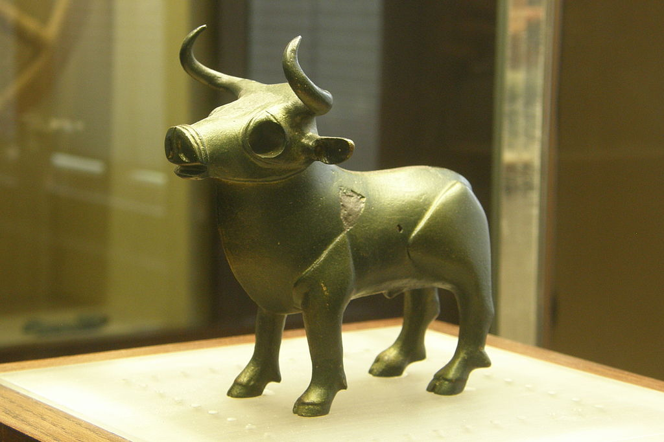

Obrázek 2:Fontána u Pražského hradu
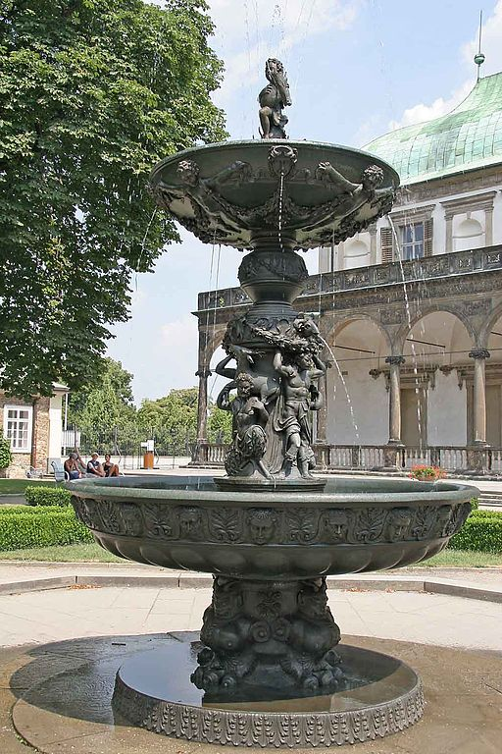
Obrázek 3: Carský zvon
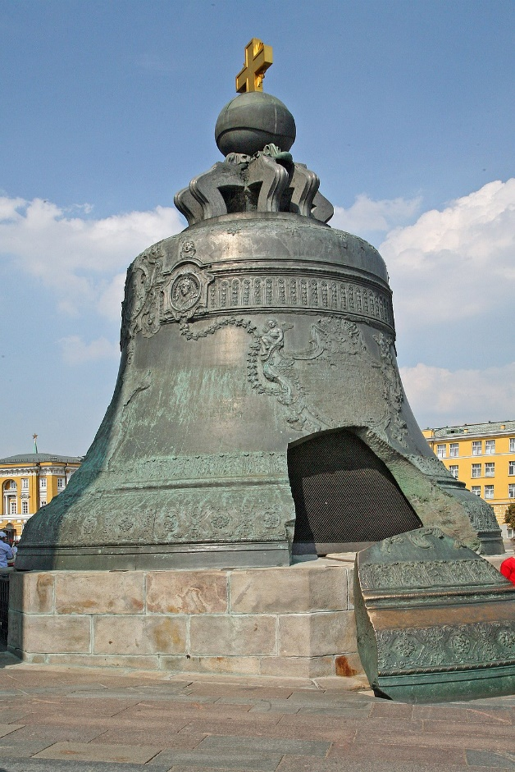

Inspirace současnosti
Nyní představím autora, jenž se zabývá tvorbou drobných skulptur zmíněnou technikou. Umělec mě svými díly zaujal a jeho nápady posloužily pro tuto práci jako zdroje inspirací. Na internetu vystupuje pod jménem jedrek21t (s malým j) a na stránkách Youtube a Pinterest jsou ke zhlédnutí jeho výrobky společně i s postupy. Rád bych představil jeho tvorbu několika obrázky.
Obrázek 4: Vysoustružená miska
Obrázek 5: Stůl s vodním efektem
Obrázek 6: Světélkující dioráma
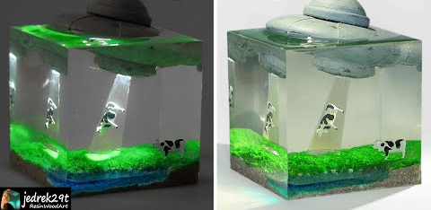

Obrázek 7: Lampa s tématikou vodních hlubin
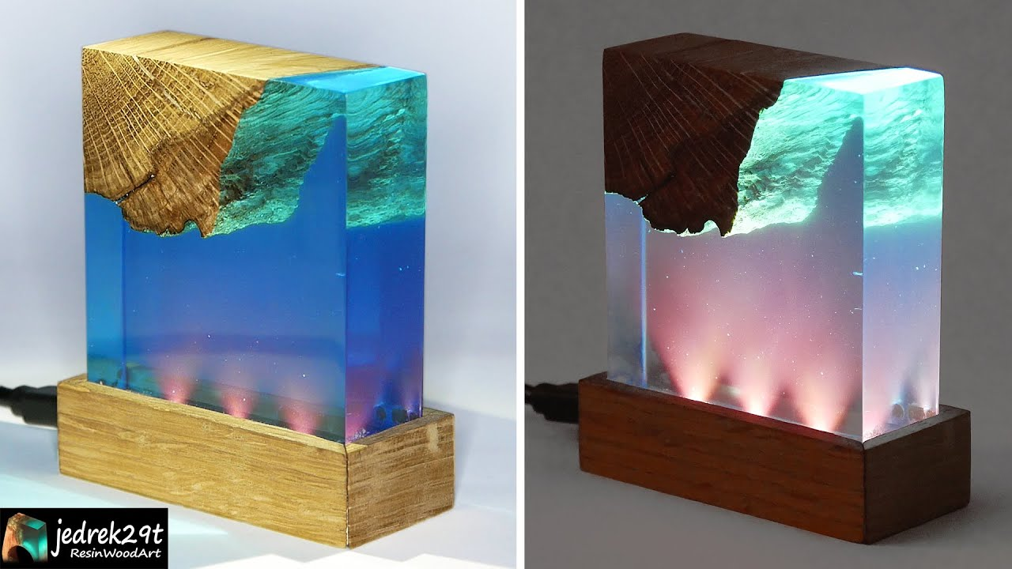

Obrázek 8: Imitace žhavé cigarety
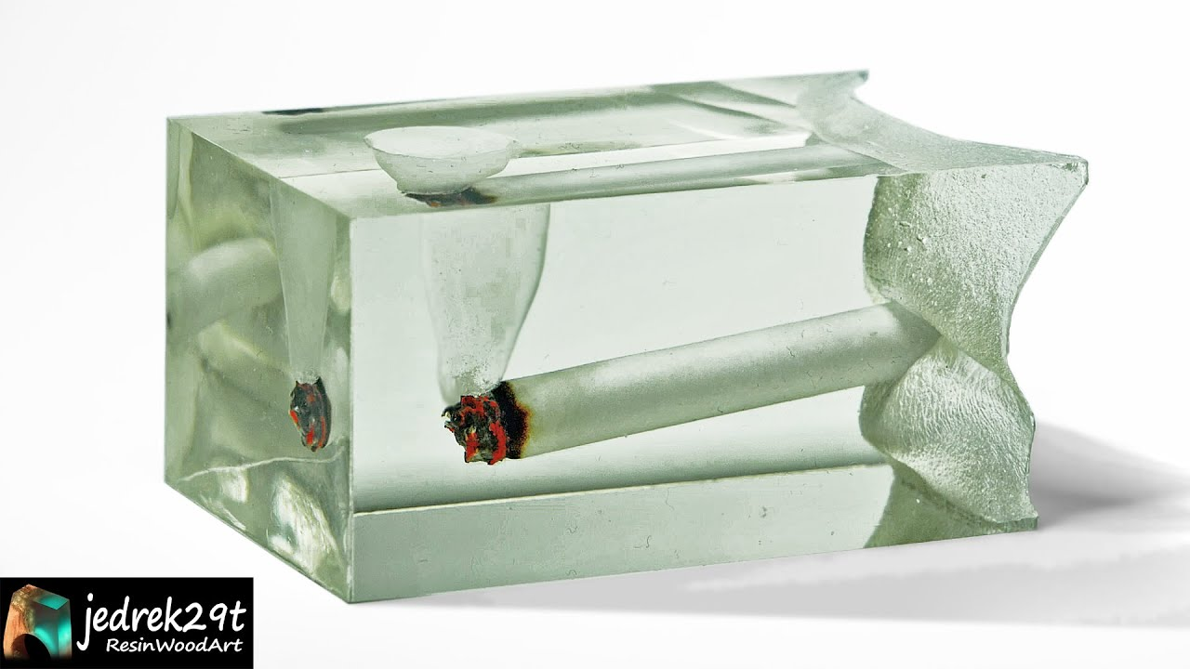

Obrázek 9: Obtisk prstu
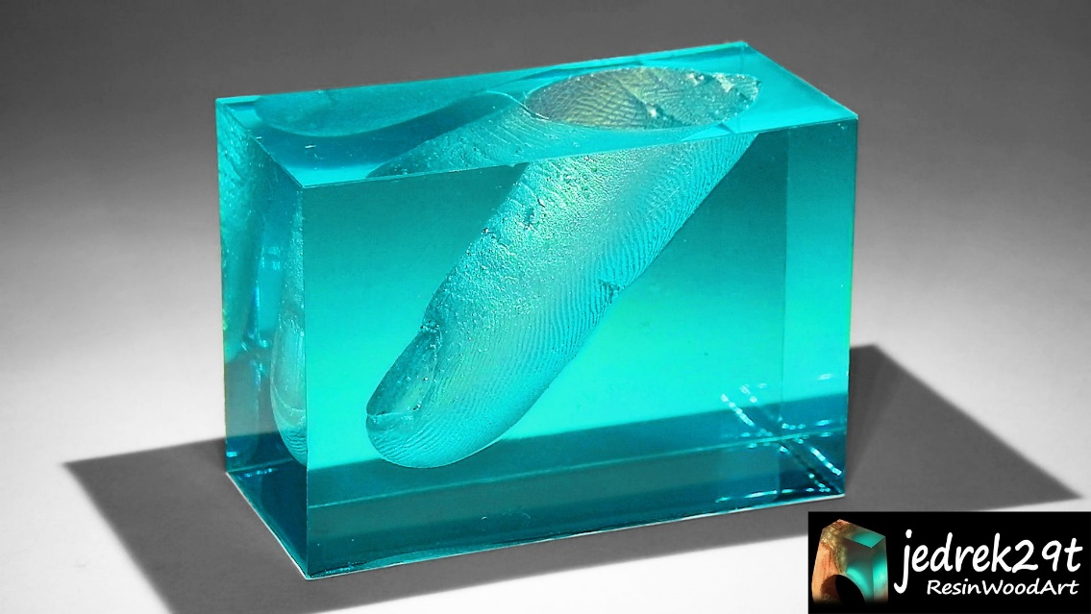

Návrh vyučovací hodiny
Nejprve je na světě pohnutka. Jakási klíčící vášeň předat něco ze sebe mladším generacím. Přesvědčení, že máme něco významného, co jsme schopni nabídnout a máme potenciál toho dosáhnout. Nicméně tento samotný pocit sám o sobě nestačí, nemáme-li k tomu i potřebné znalosti, se kterými bychom své přání mohli zrealizovat. Smíme mít talent, ale bez prostředků, know-how a praxe, kterými bychom mu postavili květináč, zasadili semínko a zalévali ho, nám zákonitě nebude moci přinést očekávaný plod. A proto než se učitel ihned vrhne plnit si svůj sen, měl by se nejprve dozvědět něco málo odborného ohledně svého oboru, nicméně tisíce lidí před ním si již hlavu lámalo, jak nejlépe předat své vědomosti ať už mladým, dospělým, či dokonce starším, než byli oni sami. Proto, aby svůj plán měl možnost pečlivě rozvrhnout, stojí za to se nejprve pozastavit nad tím, co za úkol si začínající učitel sám sobě dává a jaké inspirace mu nabízí moudrá historie, neboť rovněž stejný sen měli již mnozí před ním a není na škodu od nich posbírat cenné poznatky.

Přehled názorů na vyučování v běhu času
Než se přejde k výkladu evoluce či spíše nárůst diversifikace pohledů na to, jak by nejlépe měl zaměstnanec vzdělávacích institucí předávat znalosti, pro úvod přichází nejprve krátké definování toho, o co vlastně jde, když se řekne „vyučování“. V praxi vidíme pedagoga, jenž vchází do učebny a začne jistým způsobem předkládat učivo ať už vyčerpávajícím slovním přednesem, co položí hlavu nejednomu přítomnému posluchači, či zvolí aktivizující postup a nechá všechny přísedící chopit se propisek a pracovních listů. Tak či onak, běžným pozorováním či účastí ze strany vyučovaných vidíme jakousi praktickou snahu pedagoga o předání vědomostí, která nevypadá ani tak složitě. Koneckonců, popsat matematické vzorce a hovořit o období války v dějepise by svedl kdekdo. Skutečnost je však taková, že viditelný výkon mezi stěnami školních tříd je pouze špičkou ledovce. To, na čem celá nudná hodina chemie stojí, je skryto v hlubinách didaktické přípravy, kam má přístup pouze instituce a samozřejmě pedagog sám. Mezi tyto pilíře, které proces vyučování podpírají, patří například stanovené cíle výuky, neboť ty určují vůbec smysl, proč se pedagog se žáky vlastně sešel. Jsou-li cíle sepsány, je dalším krokem to, aby si v mezích možností svou výuku zorganizoval, což pro něj znamená úkol zodpovědět si na otázky “kdy a jak dlouho bude učit“, “kde bude učit“ a “koho a kolik bude učit“. Nalezl-li na své otázky odpovědi, přistoupí k dalšímu kroku. Bude jeho hodina prostou teoretickou přednáškou či hodinou samostatné výtvarné práce či tréningem spolupráce na projektu? Přišli žáci již s učivem do styku, nebo je potřeba začít tak říkajíc „“od nuly“? Když pedagogův seznam nabude rozměrů, dle kterých si běžný člověk dovede výuku představit, či si alespoň vzpomenout na své dětské léta, které mu v paměti naskočí, smí přejít k fyzické přípravě, a sice jaké pomůcky ke své výuce bude používat. Zde si nadále podle svého zaměření, cíle a vůbec všeho co si v předchozích poznámkách sepsal, zvolí své nástroje. V neposlední řadě je zde také otázka hodnocení, které nelze jenom tak podcenit. Tato kritéria a mnohem víc je nutné pečlivě přezkoumat, pořádá-li někdo, ať už ve školách či mimo ně vyučovací hodiny. Pro tuto práci však stačí zaměřit se na kritéria zmíněná a to nejen proto, že se bude jednat o výuku jednoduchou, ale i proto, že v přítomnosti platí ztížené podmínky nařízené vládou ČR, které neumožňují žádnou výuku širšího a komplexnějšího rozsahu.
Nyní však přichází na řadu náhled na vyučování podle některých pedagogů. Pro výklad této práce byli zvoleni dle vzoru knižního zdroje Jarmily Skalkové, která zmiňuje pedagogické koncepce dle jejich významného a přetrvávajícího vlivu na vedení výuky během současnosti, kdy žáci během 21. století stále smí vědomě a prakticky býti těchto teorií svědky. Pro počátek byl vybrán J. F. Herbart, jenž je některými texty také zmiňován jako osobnost, jenž položila základy moderní pedagogiky. Za ním bude následovat vědec J. Dewey, který díky Herbartovi přináší plody svým rozdílným pohledem na věc vyučování. Po teoriích, jenž tyto osobnosti pronesly, přijdou na řadu pohledy tzv. Konstruktivismu a Evoluční didaktiky. Nakonec je na místě zmínit teorii dnes aktuálních alternativních škol, kterých je v přítomnosti prozatím málo, ale toto množství je na vzestupu.

Pedagogická teorie dle J. F. Herbarta
Herbart během svého vědeckého působení přišel s ucelenou sestavou, podle kterého se vhodný vyučovací proces, aby měl míru úspěšnosti, smí řídit. Aby měl učitel pozitivní výsledky a výuka nabyla jistou stabilitu, jeho postup, dle Herbarta, má následovat tzv. formální stupně poznání. Těmito stupni, kterými vyučování prochází, by měly být: jasnost, asociace, systém, metoda. Vysvětleno následovně. Když se žáci v učebně sejdou a pedagog přednese nové téma, o kterém nikdy nebylo zaslechnuto, je nezbytnou nutností, aby každý předmět byl důkladně identifikován a pochopen. Když se například probírá hodina anatomie lidského těla, či těla jakéhokoli zvířete ať už králíka, či ryby, žák se nejprve musí seznámit s jednotlivými orgány a jedince tak rozložit na jednotlivé části. Prvním stupněm si čtenář smí tedy představit seznámení s jednotlivými dílčími součástmi. Tyto součásti se student učí pojmenovat a dovídá se o jejich funkci. Jenže nestačí jenom tak z ničeho nic znát, co je srdce a játra. Je nutné tyto znalosti dosadit do znalostí minulých, již v hlavách zasazených. Zde přichází na řadu stupeň druhý, kdy novou látku pedagog naváže na látku již pochopenou. Abychom navázali na příklad, mohlo by probranou látkou být například druhy buněk v těle, ze kterých jsou orgány stavěny či obecný antropologický úvod o druzích orgánů. Každopádně je potřeba mít patřičné základy, chceme-li začít cokoli stavět. Mluví se-li o stupni třetím, je to krok, kdy se jednotlivé poznatky uvedou navzájem do vztahu. Poté co si žák prošel všemi jednotlivými drobečky, ze kterých se učivo skládá, jaké jsou jejich vzájemné vztahy, aby z nich poskládal kompletní a smysluplný obrázek? Opět se vrátíme k příkladu anatomie, jenž může být již zřejmý. „Jaký je mezi orgány vzájemný vztah?“, zní z něj. Jestliže je žák úspěšně přiveden učitelem k tomuto kroku, zbývá jen završit výuku aplikací znalostí při problémových úkolech, kdy jsou nové znalosti využity a jejich povědomí vroste hlouběji do paměti. Tímto krokem je splněn onen stupeň čtvrtý.
Herbartův postup čtyř stupňů se stal populárním a mnohé školy ho zařadilo jako způsob, kterým vyučovalo. Avšak protože na scéně nebyla teorie, jenž by přinesla oponující názor, byl jeho způsob vyučování dominantní a brzo se užíval prakticky v každém předmětu. Vyučovací hodiny se staly svou strukturou velice podobné. Metoda čtyř stupňů se pohodlně užívala zvlášť ve spojením s výukou za pomoci učebnic a jednoduchému výkladovému vyučování, kde je to právě učitel kdo aktivně učí a žák pouze pasivně přijímá to, co je mu diktováno. Cílem bylo co nejvíc si zapamatovat, čili lze vyvodit, že důraz byl převážně na intelekt a to naneštěstí jednostranně. Tak tomu bylo, než nakonec oponující náhled na výuku přišel a to od J. Deweye.

Koncept J. Deweye
Deweymu se nelíbil pasivní přístup žáků, jakožto trpících konzumentů předžvýkaných vědomostí. Dle něj znalosti, které se student ve škole naučil, neměly spojitost s jeho běžným životem mimo ni. Lze laicky říci, že doma žák řešil praktické “A“ a ve škole se učil teoretické “B“. Proto se tento pedagog rozhodl vybudovat školu takovou, kde by člověk získal vědomosti, jenž by skutečně a plodně uplatnil. Ale jak na to šel? Přeci spojením teoretické výuky s aktivním procvičováním, kde si student tyto znalosti rovnou i ověřil, zda jsou platné.
Jeho postup tkví v tom, že nejprve žákům představí problémovou situaci. Pokud se vrátím k příkladu anatomie lidského těla, mohla by být situací například bolest břicha. Žáci následně zkoumají další symptomy ohledně této bolesti, kde bolí, co konkrétně bolí a co naopak nebolí a snaží se problematiku zmapovat a utvořit souvislosti. Problém se výzkumem stává stále jasnější a na základě indicií se nabízejí možná řešení. Tím, že se o problému diskutuje, prověřují se vztahy mezi orgány, které smějí být spoluhráči v orchestru pacientovi bolesti, se žák dle Deweye mnohem efektivněji učí, neboť praxe se vpíjí do duše daleko snadněji než předchozí metodou dle J. F. Herbarta. Tato teorie založená na výzkumné praxi se brzo rozšířila a lze říct, že byla základem pro budoucí školy, kde aktivním prvkem byl právě student, přičemž učitel byl upozaděn (jak je tomu v alternativních školách).

Konstruktivistická pedagogická teorie
Vysvětlují proces učení žáků jako konstrukci svých vlastních poznatků na základě osobních zkušeností se zkoumaným vnějším jevem. Tato teorie ze studenta dělá, laicky řečeno, toho, kdo si z praxe vezme to, co mu osobně dává smysl. Uvedeme-li obrazný příklad, tak jako vyučovací materiál a veškeré zkušenosti převedeme do podoby stavebního materiálu jako různé barvy cihel, dlaždice, nábytek apod. Žák svou účastí v procesu je tomuto výběru vystaven. Podle svých zájmů si vybere právě to, co se jemu hodí na stavbu vlastního domu intelektu. Vyučující má zde být od toho, aby žákům vytvořil takové podmínky, aby si z učiva odnesli to, co je pro ně důležité.

Přínos tzv. Evoluční didaktiky
Mezi mysliteli trendu Evoluční didaktiky panoval názor, že výuce, kdy se žáci učí historii, lékařství, či architektuře nebo právničině něco schází. Byť Dewey a konstruktivisté pomohli pedagogice výrazně pokročit, bylo potřeba k vyučování přidat něco navíc. A právě příznivcům tohoto směru přišlo na mysl, že rozvíjení intelektu a kdejakého praktického umu je sice hezké, ale co žákova motivace, prožívání, sebehodnocení a sociální cítění? Proto pedagogové tohoto směru kladou důraz na důležitost lidských emocí jako aspekt pro úspěšné vyučování. Učitel by neměl podceňovat duševní stav svých svěřených dětí. Chabé výsledky neznamenají jakoukoli intelektuální slabost, ale je zde možné, že kořeny nedostatečných výsledků pramení z faktu, že se žák pro svůj duševní stav, ať už nezvládá svůj smutek, agresi či nervozitu, prostě a jasně nestačí soustředit. Je zde na učiteli, aby bral individuální citové rozpoložení v potaz a zvolil k jednotlivcům odlišný přístup.

Myšlenkový proud alternativních škol
Mimo důrazu na intelekt (který byl během posledních let 20. století stále pro přílišnou jednostrannost kritizován) a emocionální povahu žáků, tento proud se snaží svým výukovým konáním žáka rozvíjet všemi směry, které považuje dle společenské situace za nezbytné. Bylo potřeba vychovat takového jedince, který se se neztratí ve společnosti, kde lidská stránka člověka prožívá během moderní doby úpadek. Děti a mládež se nesmí utopit v proudu, kde dominují nákupy a klade se důraz na efektivitu či výsledek, zatímco ohledy na zdraví, estetiku a duši jsou prakticky minimální. Je nutné právě od samotných počátků vést takovou výukou, aby se dovedla v bouři přetěžujících nároků držet sama sebe. To právě tradiční výuka svým žákům nemůže svými metodami nikdy poskytnout, a proto byla příznivci alternativních škol kritizována. Jak uvádí ve své práci Tomáš Svatoš, jednotící myšlenkou příznivců alternativních škol bylo sesadit učitele z jeho autoritativní pozice ve výuce. Stručně řečeno, učitel je v tradičním modelu postaven obrazně nad žákem. Je to člověk, který zná svět, zná mravy a jeho jménu je kolikrát připsána vyšší váha, než jeho skutečné schopnosti učitelství. Žák je tedy především vyučován poslouchat autoritu, než aby byl provázen neznámým světem a byla v něj zapálena svíce zájmu o okolní svět. Proto zastánci alternativní školy volali po novém modelu učitele. Takovém, který by stál bok po boku s dítětem a pěstoval to, o co dítě projeví zájem samo. Představa mladého školáka, který se den za dnem pasivně účastní výkladu učiva, jenž je předáváno pouze takovým způsobem, že mu rozumí pouze pedagog samotný (učitel coby silná autorita měl v moci celý průběh předávání znalostí), jednoduše nešla dohromady s vizí sebevědomých studentů, o kterých právě tito přelomoví myslitelé snili.
Nyní se opět vrátíme zpátky k některým patřičným náležitostem, bez kterých se pedagog při organizaci vlastní výuky zatěžko obejde.

Návrh výuky
Jak již bylo řečeno výše, sen vyučovat nelze realizovat jen tak pouhým vznešeným záměrem. Učitel, jenž kráčí ke své katedře, chce-li své působení přivést ke zdárnému výsledku v podobě znalostmi obohaceného žáka, by měl mít připravenou strategii, která by byla jeho kompasem. Aby však jeho vyučování skutečně dopomohlo plnit svou funkci, měl by se řídit pedagogickými zásadami, na které během výuky i její přípravy nesmí zapomenout. Funkční návrh vyučovací jednotky by měl splňovat dle Josefa Malacha jistá kritéria, jenž do sebe vzájemně zapadají a tvoří pedagogovi jakousi osnovu jeho činnosti. Tyto kritéria budou postupně sepsána v následujících bodech.
Osnova pro návrh:

1. Téma (název) celé výtvarné řady, projektu:
2. Cílové zaměření výtvarné řady (jako celku nebo každé její části):
- Hlavní výchovně-vzdělávací cíl:
- Mezipředmětové souvislosti: Dílčí cíle:
3. Hlavní úkoly a řešené výtvarné problémy:
4. Jednotlivé úkoly:
- Východisko:
- Námět:
- Učivo: ročník:
- Výtvarný úkol:

- hlavní výtvarné vyjadřovací prostředky:
- druh výtvarné činnosti s výtvarnými vyjadřovacími prostředky:
- motivace: průběh motivace:
- popis činností:
- prostředky a pomůcky:
- organizace výuky
- počet zúčastněných dětí:
- kritéria a forma hodnocení dosažených výsledků:
- „přidaná hodnota“ (předpokládané vnitřní zisky dětí z realizovaného úkolu)

5. Klíčová slova:

Pedagogické zásady
Pedagogické zásady popisuje Marvin Pasch jako jisté zákonitosti, dle kterých se proces vyučování organizuje. Během vývoje pedagogiky badatelé došli k závěrům, že pokud má být výuka efektivně provozována, musí se řídit podle soupisu několika pravidel. Jejich dodržením lze vést výuku takovým způsobem, kterým lze zajistit požadované výsledky vzdělávání.

Souvztažnost
Chce-li učitel dosáhnout úspěchu, kdy jeho žák disponuje tím, čím by podle jeho záměru disponovat měl, nestačí to splnit jedním daným cílem. Vhodný způsob, jakým se propracovat k žádoucím výstupům je rozdělit takový záměr na úkoly dílčí, které ovšem vzájemně souvisejí a jejich postupným plněním je taktéž plněn cíl hlavní. Takto postupným dělením lze vytvořit soustavu vzájemně hierarchicky souvztažných bodů výukového programu. Vyučující tedy nyní v rukou drží hmatatelný plán, dle kterého se může volitelně držet.

Komplexnost
Zde je důležité nejprve poznamenat na tři domény, na které se vzdělávací instituce obvykle snaží svou činností zapůsobit. Vědecké poznatky vypovídají o vyučovacích hodinách, jenž působí na kognitivní, afektivní a psychomotorické stránky žáka. Pro ujasnění, kognitivní funkcí se míní schopnost zapamatovat si probíranou látku, dovednost udržet pozornost na dobu nezbytně nutnou pro práci během výuky a v neposlední řadě zahrnuje i způsobilost vstřebané informace zpracovat s již existujícími poznatky a posléze je zpětně pedagogovi sdělit. Afektivní složkou se rozumí žáka přimět, aby ve výsledku zastával námi předkládaný názor. Jde o to, aby byl žák systematicky vystavován žádoucím společenským hodnotám, které, když budeme hovořit o zdárném závěru, přijme za své. Psychomotorické dovednosti se posléze týkají pohybovým aktivitám člověka a jejich zpřesňování a vylepšování, ať už se jedná o jednoduchý kotoul, nebo složitější hodinářské práce. O cíli vyučování, jenž plní kritérium komplexnosti smíme hovořit až tehdy, kdy bude působit alespoň na jeden prvek ze zmíněné trojice. Očekávaný výstup pedagogova plánu je ovšem takový, že síť cílů pokrývá trojici celou a rozvíjí žáka všestranně.

Přiměřenost
Nebylo by správné, kdyby žák třetí třídy měl v denním plánu být schopný narýsovat trojúhelník, jenž je zadán úhlem vyjádřeným jeho kosinem a délkou strany v podobě odmocniny absolutní hodnoty záporné číslice. Je nebytné, aby měl pedagog na vědomí, co by měli jeho svěření žáci již umět a co je pro ně prozatím neuchopitelné. A právě vzhledem ke schopnostem žáků musí odpovídat i jeho vytyčené cíle. Do úvahy se bere nejen pokročilost vyučovací látky, ale také množství práce, kterou od svých žáků smí očekávat. Je tím myšleno např. množství domácích úloh, které by mohl požadovat (pokud pedagog zastupuje všechny předměty, jak tomu bývá na prvním stupni základních škol, rozhodně by neměl nechat své žáky odcházet se směsem úloh od každého předmětu). Mimo tyto úlohy se očekávání týká pozornosti, které je mladý žák schopen nepřetržitě učiteli věnovat, anebo individuální vlastnosti žáka samotného, kterým je v mezích nutno upravovat svůj pedagogický přístup.

Kontrolovatelnost
Když už má pedagog sepsán jistý program, jenž mu poslouží jako základní kámen pro vyučování, je na místě ptát se, jakým způsobem si ověří, že byly jednotlivé kroky plánu splněny? Aby si byl jistý, že je čas pokročit o bod dále, je potřeba se ujistit, že žák probíranou látku dostatečně zvládá natolik, aby mohl na vstřebané vědomosti navázat vědomostmi novými. Aby tedy bylo jasné, že si učitel smí stanovený cíl odškrtnout, je potřeba, aby se dal ověřit. V dnešní praxi je tímto ověřením například písemné, nebo ústní zkoušení. Žák je jednoduše prověřen reprodukcí zapamatovaných znalostí, přičemž je-li tato kontrola pozitivního výsledku, smí učitel přejít k látce návazné.

Jednoznačnost
Cíl by měl být stanovený jednoduše, aby nedošlo k možné mnohoznačnosti vedoucí k pomýlení zamýšleného záměru.
Na závěr tedy přichází shrnutí všech doporučených kritérií cílů, jenž by neměly v pedagogově plánu chybět. Výukové cíle by měly být postupně rozděleny na jednotlivé kroky, které, jsou-li postupně plněny, kompletují cíle vrcholové. Tyto cíle jsou vzájemně tematicky propojeny, čili je-li výuka o anatomii králíka, není zde místo pro anatomii psa. Dalším bod pojednával o kognitivních, afektivních a psychomotorických aspektech působení výuky. Je vhodné si vědomě rozplánovat, jaké oblasti a jakým způsobem jsou jednotlivými cíli rozvíjeny. Jeden vyučovací předmět smí rozvíjet kognitivně i afektivně zároveň. Díky tomuto plánování smí pedagog do výuky využít nové pomůcky a přijít s inovativními metodami, pokud dosavadnímu plánu schází pestrost. V bodě třetím bylo zmíněno pravidlo, aby se žáci setkali pouze s takovou látkou, která odpovídá jejich fyzickým a mentálním dispozicím. Žák prvního stupně má kapacity k učení jiné než student střední školy a dle toho by měl být plán postaven. V poslední řadě by mělo být plnění cílů nějakým způsobem měřitelné a jejich požadavek sepsán výstižně bez možnosti chybné interpretace.

Stanovení cílů výuky
Při stanovení cílů, jak uvádí ve své knize Jana Stará, by se mělo jasně a srozumitelně vyjádřit, jaké aktivity a požadavky jsou po studentovi během vzdělávání vyžadovány. Během plánování jsou formulovány cíle obecné, jenž pojmenují účel vyučování v širším rozsahu a cíle konkrétní, které již dovedou napovědět, jaký výkon by student měl během docházky vykonat. Na jeden obecný cíl lze připsat více cílů konkrétních, jenž mu dávají podrobnější strukturu.
Příklad obecného cíle:
- Žák se bude orientovat v pravidlech českého pravopisu.
Příklad konkrétních cílů na základě cíle obecného:
- Žák vyjmenuje tvrdé, měkké a obojetné souhlásky
- Žák vypíše vyjmenovaná slova po b.
Tvoření takových cílů podléhá jistým pravidlům, kterými je určena uniformní struktura. Tyto pravidla definují čtyři níže zmíněné části. Některé z nich však cíle obsahovat nemusí.

Struktura výukového cíle
Nejdříve bude řeč o takových částech, jejich přítomnost být zmíněna musí. První z nich nazýváme adresátem. V cíli je adresátem vždy žák či někdo, kdo bude danou činnost ovládat. Na místě adresáta není nikdy zmíněn učitel či ten, kdo poskytuje k výkonu materiál. Druhou povinnou proměnnou je ona činnost, jenž adresát zvládne vykonat. Podle toho, jakým způsobem tuto činnost zvládne vykonat, posléze smíme provést hodnocení. Během sepisování plánu výuky je název činnosti zmíněna vždy aktivním slovesem.
Příklad výukového cíle:
- Žák chápe rozdíly mezi základními geometrickými útvary
- Žák přeplave bazén bez užití pomůcek pro neplavce.
Další součást cíle je definice požadavku za pomoci podmínky, dle kterých je žák aktivní a předpokládá se, že danou činnost za daných podmínek zvládá.
Příklad cíle s podmínkou:
- Žák dovede za pomocí rýsovacích potřeb sestavit technický plán pružiny.
Jde zde o to, že žák dovede pracovat s rýsovacími potřebami natolik, že daný plán úspěšně narýsuje. Poslední součást, jenž smí být ve výukovém cíli zmíněna, je stupeň zvládnutí požadovaného výkonu. Podle tohoto popisu lze nejez snáze hodnotit výkon, ale také dát žákům lépe najevo, co se od nich očekává.
Příklad stupně zvládnutí výkonu:
- Žák vyjmenuje alespoň tři druhy hydroxidů.
- Žák uběhne sto metrů za méně než patnáct sekund.
- Žák smontuje dva libovolné druhy nábytku.

Klasifikace výukových cílů
Cíle se nadále dělí na tři domény. Toto dělení klasifikuje cíle dle toho, zdali vyžaduje intelektuální schopnost, hodnotovou orientaci či fyzickou zdatnost. Druhy cílů, které tyto domény zastupují, se nazývají: cíle kognitivní, afektivní a psychomotorické. Cíle kognitivní se konkrétně týkají výkonů jako čerpání znalostí, jejich pochopení a užití v praxi. Cíle afektivní vypovídají o postojích, které by žák měl během vzdělávacího procesu přijmout, pochopit a aktivně zastávat. Třetí a poslední doménou jsou cíle psychomotorické. Žák tyto cíle plní prostřednictvím nabytím dovednosti vyžadující jemnou, nebo hrubou motoriku.

Metody výuky
Jestliže má učitel ujasněny jednotlivé cíle, konkrétní záměr a jeho myšlenka získala potřebné základy, na kterých se jeho činnost dá stavět, dle Skalkové přichází na řadu přejít k další fázi plánování. Zamýšlí budoucí pedagog před žáky pronést o předmětu dlouhou přednášku o literatuře či bude chemickým pokusem dokazovat přítomnost hliníku ve spleti chemických baněk? Případně, bude potřeba přimět všechny přítomné k samostatné práci, aby si ověřil, zda skutečně pochopili probírané učivo? V následujících odstavcích bude zmínka o metodách výuky, kterými pedagog smí dle svého připraveného spisu cílů svou výuku realizovat. Pro tuto práci byly zvoleny tři základní typy metod výuky a pro svou jednoduchost a vhodnost vůči úkonu, jenž bude žák provádět v praktické části.

Metoda slovní
Jak nadpis napovídá, tato metoda užívá ve výuce převážně slov. Nejedná se však slov čistě mluvených, jak k tomu bývá často při přednáškách na vysoké škole, avšak je zahrnuto také slovo psané, což se týká zejména prací s učebnicí. Této metody pedagog využívá nejen při přednáškách ve formě monologu, ale také při diskuzi problematik, při jejichž řešení se zapojuje ať už veškerý studentský kolektiv, nebo je veden dialog s jednotlivcem. Na závěr této metody stojí za zmínku to, že se taktéž týká i prací písemných, například slohových.

Metoda názorně demonstrační
K pochopení probírané látky nemusí slovní metoda stačit. Někdy je potřeba názorným příkladem teorii dokázat. K tomu právě slouží metoda názorně demonstrační, neboť během jejího užití pedagog využívá modelu, pokusu, nebo projekce, díky kterému žáci učivo pochopí. Vyučující se tedy stává, dá se říct, prostředníkem mezi učební pomůckou a žáky, kdy svou prezentací umožňuje objasnění jinak ryze abstraktních znalostí. Pro příklad uvedu situaci, kdy mají žáci na papíře napsanou chemickou formuli pro výrobu chloridu sodného včetně vzorce. Tato výroba, jelikož je pouze psaná, by byla pouhým textem, který by si žáci zapamatovali bez jakékoli praktické zkušenosti, a tedy by tato znalost neměla hodnotu. Tím, že pedagog uspořádá laboratorní pokus, kde pomocí hydroxidu a kyseliny před zraky ostatních názorně předvede celý proces, teoretické znalosti budou v důsledku potvrzeny a původně plytká teorie získá postrádaný smysl.

Metody praktické
Zamýšlí-li pedagog uspořádat čistě pracovní hodinu, kdy budou mít žáci zadáno vykonat činnost dle předepsaných pokynů, je zde na místě zvolit metodu praktickou. Tato metoda se převážně užívá tam, kde žáci pracují spíše samostatně a veškerý průběh vyučovací hodiny je v jejich režii. Učitel zde hraje roli okrajovou, kdy očekává studentův zdárný výsledek a v případě otázek radí. Tato metoda se užívá tam, kde teorie je velice okrajová, nebo být nemusí, neboť smyslem není naučit se klasickou znalost, ale spíše nabýt praktickou dovednost.

Organizační formy výuky
Když má učitel ideu, zdali bude žákům přednášet připravený proslov, či dal dohromady plán pro samostatnou výtvarnou práci, přichází na řadu zamyslet se nad výběrem takové formy vyučování, která se pro jeho záměr nejvhodnější. Laicky řečeno: Bude pro plánovanou vyučovací hodinu vhodné, když bude vést celý kolektiv současně, nebo bude výhodnější rozdělit třídu na dílčí skupinky a věnovat se těmto skupinám individuálně? Zkušený pedagog se před výukou zamyslí, jakým způsobem si svou hodinu postaví. Kolikrát u hodiny jako matematika, fyzika či výtvarná výchova mají v ideálním případě jiné organizační kritéria vliv na její úspěšný provoz.

Hromadné vyučování
Princip tohoto přístupu k vyučování tkví v práci pedagoga s kolektivem jako celkem. V současnosti je to prozatím nejrozšířenější přístup, užívaný na základních, středních i vysokých (zejména státních) školách. Učitel se klasicky postaví do čela třídy a hraje zde vůdčí postavení. Žáci drží krok s programem. Společně plní úkoly, naslouchají výkladu a odpovídají na otázky vyučujícího. Body programu jsou pro každého jednotlivce stejné a neměnné. Tato forma má výhodu v tom, že učivo se se představí vysokému počtu žáků za krátký čas.

Kooperativní výuka
Zde učitel rozdělí kolektiv na skupinky po několika žácích, jenž budou relativně samostatně pracovat na zadané úloze. Výuka se liší od hromadného typu tím, že žáci mezi sebou intenzivněji spolupracují, zatímco by zde jinak měl pozornost pouze vyučující. Kooperativní (nebo skupinová) výuka se hodí do takového typu vyučování, kde není hlavní prioritou získávání klasických poznatků, ale spíše pro diskuzi problémových situací a hledání jejich řešení, při kterém žák již potřebou znalostí disponuje. Zadání nemusí být pro všechny stejné, smí se lišit dle druhu skupiny, jenž smí být seskládána dle potřeb pedagoga (například podle prospěchu členů).

Individualizovaná výuka
Tento styl výuky je založený na principu přizpůsobit vyučování žákovi dle jeho vlastních schopností na rozdíl od výuky hromadné, kde je probírané učivo měřeno kolektivu stejnoměrně. Individualizovaná výuka je především využívaná v reformní pedagogice. Žák je veden k vlastní činnosti a pedagog je zde asistentem a organizérem programu. Výhodou této výuky je ten, že si žák vypěstuje své vlastní postupy pro získávání informací, uvědomí si, že poctivá práce jde ruku v ruce s pozitivními výsledky a získá svou samostatností sebevědomí pro studia budoucí i zdravý přístup v období pracovním. Nevýhodou vůči hromadnému typu je ten, že třída nepojme mnoho žáků tak, aby se pedagog mohl věnovat jednotlivcům tak, jak potřebují.

Didaktické prostředky
Když vstoupíme za práh místnosti, ať už běžné výukové či specializované pro laboratorní pokusy, nepochybně naše oči spatři různorodost předmětů, jenž jsou specifickým způsobem zakomponované do procesu vzdělávání, jenž instituce veřejnosti nabízí. Nalezneme věci jako například předměty jako plakáty, knihy, modely, hry, přičemž nesmíme zapomenout také na vybavení, které má s pojmem didaktiky poněkud volnější vztah a tedy lavice, tabule a místnost sama. Protože pod pojmem „didaktický prostředek“ patří také rozvrh struktury výuky a veškerý plán k dosažení cílů, o kterých bylo psáno v řádcích výše, je potřeba tento pojem věnovat dosud nezmíněným součástem pedagogické činnosti. Proto následující řádky budou zaměřeny na zúžený výběr materiálních prostředků seřazené dle práce Vladimíra Rambouska, které jsou užívány při běžném provozu vyučovací hodiny. Stručný popis jednotlivých druhů položek budou svým způsobem nezbytné pro tvorbu praktické části práce, neboť pro její realizaci je nutné splnit specifické hmotné zabezpečení nejen pro samotné základy výtvarné tvorby, ale také pro minimalizaci potenciálních nehod, jenž se v procesu mohou naskytnout. Aby byl rozpis přehledný, bylo použito rozlišení dle teorie z učebního materiálu Vladimíra Rambouska o didaktických prostředcích.

Výukové prostory a prostředí
Nebylo by možné, aby pedagog realizoval svou výuku, aniž by pro ni měl vyhrazený prostor. V závislosti na podmínkách, které jeho plán vyžaduje, aby byl průběh vyučování optimální, si proto vybere vhodné prostředí. Chápe se zde především prostředí fyzické, jako učebna, laboratoř, tělocvična, zahrada či prostranství mimo bezprostředního okolí školy. S technickým pokrokem je na vzestupu také prostředí virtuální. Zde lze zmínit tvorbu fiktivních místností, do kterých lze vstoupit prostřednictvím internetového připojení.

Školní potřeby
Veškeré drobné pomůcky, které žáci běžně používají, ale samy o sobě neposkytují žádné vzdělání. Mezi tyto položky patří např. sešity, psací potřeby, štětce, pravítka, úhloměry, výkresy, barvy a jiné.

Technika a zařízení
Jedná se o vybavení vhodně vybrané pro vyučovací proces. Jejich použití smí tento proces náležitě zefektivnit. Jedná se především o školní nábytek, laboratorní nářadí, měřicí přístroje a v neposlední řadě i počítače, dataprojektory a tabule.

Učební pomůcky
Prostřednictvím učebních pomůcek učitel a žák probíranou látku čerpá. Zatímco doposud zmíněné prostředky zabezpečují co nejúčinnější předpoklad pro přenos výukového materiálu, tyto položky pojímají samotný zdroj použitý pro vzdělávací činnost. Patří sem učebnice, plakáty, modely (např. model molekuly nebo model lidského těla), audio nahrávky, zobrazená prezentace, didaktické videa či počítačové programy. Důležité je rozlišit, že počítač jako nosič se mezi učební pomůcky dle autora druhů prostředků neřadí, ale aplikace v něm již ano. Mnohé pomůcky k použití vyžadují své medium (prezentace – dataprojektor, audio nahrávka – přehrávač).

Metodické pomůcky
Jakým stylem bude pedagog vyučování řídit? Bude vyučovat hromadně či individuálně? Zde si smíme představit pedagogovu organizaci výuky. Materiál, podle kterého je výukový plán strukturován.

Hodnocení výuky
Skalková ve své knize nepopisuje hodnocení jako předmět klasifikace, nýbrž se zabývá problémem jeho vlivu na výkon žáků během studia. Vhodným hodnocením lze totiž žáka náležitě motivovat a tím lze dosáhnout nejen vyššího počtu bodů při závěrečné zkoušce, ale také chuti žáka aktivně spolupracovat při vyučování vůbec. Žák si totiž vypěstuje kladný vztah k poznávání nového, je-li k tomu pedagogem správně veden. Vytýkání žákova chybného konání k příznivým výsledkům již natolik nevede a výkon žáka má tendenci spíše zhoršit. Toto dokazuje experiment Elizabeth Hurlockové, zdokumentovaném Miroslavem Sýkorou. Hurlocková nechala oddělené skupinky žáků hodnotit během jejich výkonu pozitivně a negativně. Závěr byl takový, ti, jenž byli během výuky oceňováni a povzbuzováni skutečně dosáhli lepších výsledků.
Laicky vysvětleno, třídní kolektiv je úzkým sociálním společenstvím. Maslowova pyramida (obrázek) potřeb nám říká, že každý jedinec mimo základních biologických potřeb i potřeby sounáležitosti a uznání. Tyto potřeby se nevyhnou ani žákovi docházejícího do tohoto kolektivu. Způsob, jakým žák obdrží komentář k jeho snaze, mu smí tyto potřeby uspokojit či prohloubit. Vhodným ohodnocením však pedagog nejen pěstuje žákův vztah ke vzdělání, nýbrž se také zasluhuje o udržení příznivého klimatu celého kolektivu.
Obrázek 10: Maslowova pyramida
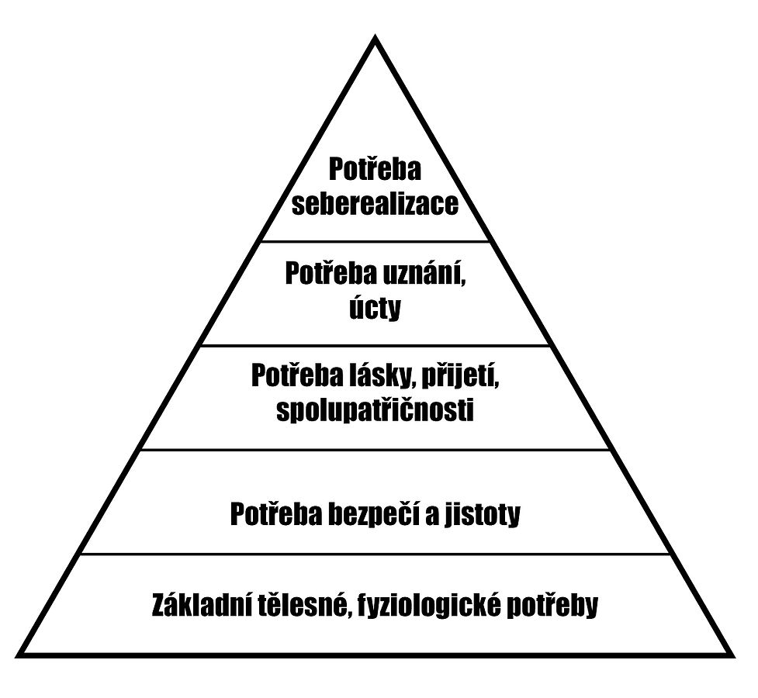
Avšak je vhodné negativní hodnocení zcela vypustit? Skalková přichází s teorií, že časté odměňování po čase ztratí na své účinnosti. Je proto potřeba se zamyslet nad svým postojem, když hodnotíme cizí výkon negativně. Pedagog by neměl přicházet se seznamem chyb, předpokládat, že student ví, že všechno ostatní je správné. Student by odcházel domů pouze se spisem výtek, jenž by s doprovodným zklamáním během času zhořkly. Pro tento typ hodnocení je vhodným řešením mít na paměti s pozitivními úmysly být a mít upřímný zájem o žákovo zlepšení. Věty jako „Tady děláš chybu“ a „Pro správný výsledek je potřeba…“ v sobě nesou svůj vlastní motivační náboj. Podle pedagogova slovníku smí žák ke komentáři vztah jak motivovaný, tak vzdorovitý. Aby tedy pedagog žáka navedl k překonání jeho možností a schopností tak, aby pochopil své slabé místa, potřebuje si osvojit kroky, jenž je potřeba provést, vyskytne-li se u žáka chyba. Těmito kroky jsou:
- Žákovi se dostane čisté oznámení chybného výkonu. (chyba v matematickém příkladu)
- Pedagog dostatečně vysvětlí, proč k této chybě došlo. (Poukáže na konkrétní krok během výpočtu, od kterého se chyba odvíjí)
- Žák pochopí, co je potřeba udělat, aby zaplnil své mezery. (Pochopí odmocňování desetinného čísla)
- Pedagog žáka povzbudí, dá mu tipy, rady… (Procvičí s ním podobné příklady, nabídne mu konzultaci)
Pedagog by měl zůstat profesionální a žáka nevyčlenit jako někoho, kdo udělal chybu. Ke správnému řešení pedagog i žák přicházejí společně. (Postoj typu: Já ti to ukážu správně, protože ty to máš špatně, je nevyhovující a žáka utvrdí v malosti.)

Praktická část práce
Nyní nastává chvíle, kdy se práce zaměří na implementaci teoretických znalostí, která poslouží pro splnění cíle práce. V základu půjde o návrh uspořádání vyučovací hodiny a její realizaci. Tato vyučovací hodina bude předem stanovenou metodou monitorována a zaznamenána. Výuka bude v závěru analyzována metodou pozorování a rozhovory a zpětnou vazbou studentů, jenž podstoupí hodinu tzv. pilotní. Na základě této pilotní výuky bude sepsán výsledek, jenž vypoví o výhodách a nevýhodách, případně dalších připomínkách při budoucí organizaci výuky opakované. Samotný závěr této hodiny dotvoří krátký fotozáznam výuky, který vyvrcholí vytvořením metodického materiálu jako průvodce technologií odlévání pryskyřice pro žáky středních odborných škol.

Cílová skupina práce
Je důležité si upřesnit, pro jaký typ střední školy tuto výuku pořádáme. Neboť existují školy různorodého charakteru, naskýtá se myšlenka výběr poněkud zúžit. Neznamená to však, že by hodina nemohla být uspořádaná pro školy všechny. Avšak pro získání výsledků, které by měly pro výzkum nejspecifičtější přínos, bude zvolen zástupce středních škol, pro které bude vyučovací hodina určena.
Škola, jenž byla zvolena pro organizaci hodiny, má název Střední škola průmyslová a umělecká Hodonín. Tato škola během roku 2020 – 2021 obsahuje 16 tříd s celkovým počtem 435 studentů. Uchazeč má možnost dokončit své studium s maturitní zkouškou a projít přípravou na studium školy vysoké. Škola je rozdělená na dvě studijní oblasti (dá se říci, že i tři, více informací dále). Prvním zaměřením je studium průmyslového směru, kde je do studijního plánu zakomponováno množství předmětů odborně technického typu jako například geometrie, 3D modelování ve virtuálním rozhraní či podrobení se výcviku znalostí pomůcek užívaných právě v prostředí techniky a memorování jejich konstrukčních plánů. Pro upřesnění, toto zaměření je nabízeno dvojím způsobem, čili jsou zde možné dva obory, mezi kterými se student smí zvolit. Těmito obory jsou v současnosti Technické lyceum a Stavebnictví. Další směr, který škola nabízí je možnost nabýt uměleckých dovedností a vydat se na cestu specialisty na malbu a grafiku. Pro tento obor má škola připravené oddělené působiště, kam tito studenti pravidelně přicházejí, aby se ve školních ateliérech směli své výtvarné práci věnovat poněkud pečlivěji.
Pro tuto práci byl zvolen takový okruh studentů, jenž nemá ve své studijní náplni výtvarné zaměření. Proto, co se týče této konkrétní školy, je vhodným kandidátem právě obory průmyslového zaměření. Důvodem je ten, že činnost této vyučovací hodiny slouží pro studenta jako seznámení s netradiční činností či jako oživení jinak rutinního studijního plánu. Pro odbornou komunitu, jenž je ve výtvarných kruzích zkušenější, je tato hodina příliš triviální. Vedle zmíněné průmyslové školy by například školy ekonomického či jazykového zaměření, nebo i známé gymnázium taktéž splnily svůj účel vhodného výběru jako škol nevýtvarného zaměření. K realizaci hodiny je dle ŠVP této instituce vhodný obor stavebnictví, neboť dle jeho předmětů v učebním plánu je poněkud blízký s materiály, procesy a fenomény, s nimiž se student během tvorby setká. Dle nabízených předmětu, jenž zmíněný obor nabízí, se po uvážení ukázalo pro organizaci hodiny jako nejvhodnější:

Stavební materiály
Podle ŠVP je tento předmět charakterizován následovně: „Učivo předmětu stavební materiály poskytuje žákům vědomosti o vlastnostech, výrobě a používání stavebních hmot a výrobků ve stavebnictví. Dále se žáci seznámí s principem základních technologií výroby, zkoušením a ověřováním kvality stavebních výrobků a materiálů a se stroji a zařízeními na jejich těžbu, úpravu, dopravu a manipulaci.“ Úkon, jenž během hodiny student vykonává, dovede studentovi předat mnohé vzhledem k náplni předmětu ŠVP. To proto, že pracuje s komponenty běžně užívanými během staveb taktéž a díky této tvořivé formě si k získaným znalostem vybuduje základy osobního vztahu. Ne z každé vyučovací hodiny si navíc odnese domů něco, co je mu bližší víc, než psaná definice.

Architektura
Podle ŠVP je tento předmět definován následovně: „Předmět architektura doplňuje celkovou odbornou znalost a úroveň absolventa. Vytváří možnost komplexního pohledu na stavebnictví z hlediska technického, historického a společenského a formuje ho tak v oblasti odborné i mravní. Pěstuje jeho cit pro estetickou a výtvarnou stránku staveb a dává možnost srovnání různých kultur v jednotlivých epochách vývoje společnosti.“ Výše plánovaná vyučovací hodina splňovala kritéria čistě racionálním procesem tvorby a analýzou vlastností materiálů. Nyní však během Architektury získává malinko jiný pohled a to umělecký. Student se vzhledem k popisu dle ŠVP zaměřuje především na hodnotu tvorby z hlediska výtvarnictví. Úkolem je tak umět zodpovědět otázku významu vztahu lidské bytosti vůči umění.

Návrh vyučovací jednotky

Téma
Soška – odlitek ruky

Cílové zaměření
Hlavní výchovně-vzdělávací cíle:

- Student má povědomí o bezpečné manipulaci s rizikovým chemickým materiálem.
- Student je schopen dle pokynů samostatné práce.
- Student svým dílem rozvíjí svůj smysl pro kreativitu a originalitu.
- Student je motivován pro výtvarnou aktivitu v budoucnosti.
- Student zdokonaluje svou jemnou motoriku.

Mezipředmětové souvislosti: Člověk a svět práce, Člověk a jeho životní prostředí
Dílčí cíle:
Kognitivní: Žák dokáže vytvořit pomocí vlastního návrhu finální výrobek pomocí zadaného postupu
Afektivní: Žák věnuje pozornost splnění úkolu.
Psychomotorický: Žák provádí pečlivou manipulaci s použitými materiály, aby došel ke svému výsledku.

Východisko
Dítě, jenž přichází do školního prostředí, se náhle musí vzdát svých soukromých zájmů. Před nástupem povinné docházky věnuje pozornost především hrám a tvořivým činnostem, jenž rozvíjí jeho vlastní svět fantazie. Tento svět však strádá, když musí dát náhle během několika let přednost vzdělání, jenž mu předkládá vzdělávací instituce.

Učivo v rámci ŠVP a věková skupina:
Učivo: Stavební materiály, Architektura, Fyzika
ročník: první

Specifikace výtvarného úkolu
- motivace: video upoutávka
- průběh motivace: Studentům se na počátku hodiny předvede video z internetové stránky Youtube, které ukáže sérií produktů, které po zaučení zvládne i začátečník. Video bylo zvolené, protože se předpokládá, že mladého člověka zaujme mnohem více, než jakákoli přednesená řeč o tom, jak významná je technika odlévání. Student tak získá zároveň i představu o tom, co asi bude během vyučovací hodiny dělat, což napomůže svižnosti procesu tvorby. V neposlední řadě je zde také možnost, že díky zhlédnutí dalších možností, které mu video předvede, nezůstane pouze u odlití jednoho předmětu, ale vyzkouší si to i doma v soukromí.
- popis činností: Student přichystá své pracovní prostředí. Svůj stůl a podlahu pokryje obalem a pokud možno, otevře okna a ujistí se, že je místnost vhodně osvětlena. Na stůl si připraví veškeré pomůcky a vybaví se nezbytným ochranným oděvem, jenž odlévaný materiál pro bezpečnou manipulaci vyžaduje. Pozorně si přečte návod k použití materiálu a podle něj namíchá takové množství látky, kolik pro svou práci bude potřebovat. Poté postupně pomocí připravených pomůcek odlije společně formu i sošku. Při procesu si student dává pozor, aby nedošlo ke zbytečnému znečištění stolu či přelití formy. Poté, co je formička plná, postaví ji na bezpečné místo, kde nehrozí její převrhnutí. Obal stolu a podlahy, rukavice a použité kelímky se vyhodí do připraveného plastového pytle. Zhruba po dvou dnech je odlitek připraven k odejmutí z formy.
- prostředky a pomůcky: dobře odvětraná místnost, pracovní stůl s židlí, ochranný igelit, odlévaný materiál, kelímky, míchátka, zubařský alginát, ochranné rukavice, oděv či dýchací maska proti organickým výparům, igelitový pytel na odpad, mísy, váha, elektrický mixér, voda.
- organizace výuky: Výuka by se měla teoreticky vejít do jedné vyučovací hodiny, a to včetně případu, kdy student během své tvorby dbá na zvýšenou míru pečlivosti. Je proto potřeba dbát na řádné řízení výuky a zbytečně se nezdržovat nesouvisející aktivitou. Předpokládá se, že úkon není pro středoškoláka náročný natolik, aby pro ni byly vymezeny vyučovací hodiny dvě. Pedagog přitom vede studenty k samostatnosti a v případě nesnází je zde vždy k dispozici, aby poradil či posoudil, je-li student na pochybách.
- počet zúčastněných studentů: Tato výuka je určena pro úzkou skupinku studentů. Vzhledem k finančním nákladům, doporučené množství studentů je odhadován na pět lidi pro jednu vyučovací hodinu.
- kritéria a forma hodnocení dosažených výsledků: Tento druh výuky není od toho, aby byl klasifikovaný známkou. Není zde ani jasná hranice mezi správnou a nesprávnou tvorbou. Avšak výrobek smí vykázat některé znaky nedokonalosti, které smí pedagog zdůvodnit a doporučit vhodný postup k tomu, aby se ke kazu výrobku předešlo. Student rovněž smí přijít s doporučením, jak by vyučovací hodina mohla být lépe provozována, vidí-li nedostatky, které lze vhodným způsobem vylepšit.
- „přidaná hodnota“ (předpokládané vnitřní zisky studentů z realizovaného úkolu): Student se naučí vážit si své vlastní práce a zároveň si oddechne od komplikovaného studia, což ho smí přivést k tomu, aby začalo pěstovat svůj vlastní tvořivý koníček samo.

Cíl výuky
Tato hodina je pojímána jako oživení rutinního plnění školní docházky. Předpoklad je takový, že se student den co den postupně připravuje na ukončení závěrečných zkoušek a to tím způsobem, že je průběžně monitorována jeho znalost probírané látky a dostává se mu jistého stupně hodnocení závisející na míře plnění smluvených požadavků. Tato činnost se stává v životě člověka závaznou povinností, jenž, je-li konána svědomitě, dovede jeho denní plán značně zaplnit. Jelikož tohle zaměstnání, kdy člověk absorbuje vědomosti skládající se převážně z racionálních faktů, začíná již ve věku mladším a je potřeba si ujasnit, že před školní docházkou dítě pěstuje především smysl pro tvořivost a to ať už kreslením, stavebnicí, nebo způsobem jiným, nastává zde výrazná změna pěstování osobního zájmu. Pěstování prostoru pro volnou tvořivost střídá stavba logických struktur. Nemíní se však to, že je tato výuka něčím negativní, neboť některé znalosti jsou pro funkci v profesním životě a místní kultuře skutečně potřeba. Je však důležité poukázat na to, že je potřeba udržet onen dětský zájem z ničeho tvořit něco. Výsledkem této výuky je ve studentovi rozvíjet to, čeho pravděpodobně pro požadavky vzdělávacích institucí zanechal a to svůj smysl pro kreativitu. Pravda, že s čísly dovede kdejaký matematik sepsat jedinečný vzorec anebo znalostí českého pravopisu stvořit zajímavý text. Avšak místo pro kreativitu během vyučovacích hodin klasické školy je spíše utlumen zájmem vzdělat studenta institucí zvolenými tzv. užitečnými znalostmi, které vyžaduje místní kultura. Cíl výuky je tedy přinést čerstvý vzduch do všedního života studenta, který se pro studia skládá převážně z čerpání znalostí logicky na sebe navazující. Úkolem je přivést ho do vnitřního prostředí, kde logika pozbývá smyslu, avšak nedochází zde k plýtvání času a energií k iracionálním skutkům. Dalo by se říci, že je student veden k samotným počátkům rozvoje svých kreativních schopností, díky kterým, vrací-li se ke kreativitě zas a znovu, má pozitivní benefit i stránka rozumová. To proto, že v budoucnu má student potenciál nahlížet na stav věci z takových úhlů, které by byly pro skálopevnou strukturu původně naučených znalostí přehlíženy. Avšak pro stručný souhrn výukových cílů je tento cíl značně komplexní, proto je níže rozpis stručný, pro popis vyučovací hodiny ve výukovém programu použitelný.
- Student má povědomí o bezpečné manipulaci s rizikovým chemickým materiálem.
- Student je schopen dle pokynů samostatné práce.
- Student svým dílem rozvíjí svůj smysl pro kreativitu a originalitu.
- Student je motivován pro výtvarnou aktivitu v budoucnosti.
- Student zdokonaluje svou jemnou motoriku.

Organizační forma pilotní výuky
Tato výuka byla původně zamýšlena pro menší okruh studentů. Počet by byl určen zejména podle uvážení ekonomických nákladů, které by chystání podmínek pro výuku doprovázely. Idea hromadné výuky, které by se účastnilo zhruba pět studentů, musela posléze ustoupit. Důvodem byly hromadné uzavírky vzdělávacích institucí a splnit tedy původní představu uspořádat netradiční hodinu přímo v budově školy nebylo možné. Avšak byla naplánovaná vhodná alternativa, jenž by tuto překážku překonala. Když nebylo možné zorganizovat klasickou hromadnou výuku, naskytla se představa plánu sejít se se středoškolskými studenty individuálně. Neboť škola v plánu původním nabízela zázemí určené speciálně pro výukovou hodinu, jenž se plánovala a touto uzavírkou musely proběhnout škrty, bylo potřeba rozvrhnout řešení flexibilní, jenž by mohlo vyhovět momentálním potřebám jednotlivým účastníkům výuky. Úkolem bude přizpůsobit prostředí a užívané pomůcky tak, aby vždy vyhovovaly nezbytným podmínkám pro bezpečnost práce. Při splnění těchto podmínek bude možné simulovat zázemí, jenž k dispozici není možné pro současnou situaci mít. Podle potřeb účastníků tedy proběhne hodina nejen v dílně, jenž se naskýtá jako vhodným kandidátem mimo učebnu školy, ale také lze připravit vhodné podmínky přímo v žákově domácím prostředí. Důvodem je ten, že mnozí zájemci nesdílí místo svého bydliště a je nutné, aby se pro získání nezbytných dat dojíždělo. Další otázkou je také, kolik studentů bude do výzkumu zapojeno. Rozhodnutí bude takové, že po každém účastníkovi dojde k uvážení, kolik nových informací přinesl vůči nákladům, jenž budou vynaloženy za užité pomůcky. Předpokládá se, že každý účastník několika novými daty vždy přispěje, avšak budou tyto poznatky přínosné pro výsledné data výzkumu? Jak bylo zmíněno, odpovědí bude subjektivní úvaha organizátora ve prospěch kvality průběhu jeho práce.

Materiální zabezpečení výuky
Pro průběh výuky je potřeba obstarat nezbytné pomůcky. Aby měl pedagog jasno, co vše je nutné mít předem připraveno, bude tato kapitola rozdělena na následující oddíly. První oddíl vypoví o materiálu, jenž bude pro tuto práci teoreticky možno použít, včetně jeho výhod a nevýhod během zpracování. Další podkapitola zmíní veškeré ostatní drobné pomůcky, jenž budou studentovi k dispozici. Posléze se krátce zmíní některé vhledy z praxe ohledně bezpečnosti práce a na závěr bude rozepsán stručný rozpočet, jenž přibližně vyčíslí peněžní částku, kterou je potřeba do výuky investovat.

Odlévaný materiál
Pedagog má na výběr mezi polyesterovou a epoxidovou pryskyřicí. Každá disponuje svými možnostmi využití. Pedagog si dle svých možností jeden druh vybere a podle něj svou přípravu pracovního prostředí přizpůsobí.
Jako zástupce polyesterových druhů pryskyřic byla vybrána pryskyřice Havelpol 4, dostupnou z e-shopu průmyslové firmy Havel Composites CZ s.r.o. Tento druh pryskyřice se připravuje smícháním tří komponentů. K smíchání dle instrukcí používáme: Surovou pryskyřici Havelpol 4, Katalyzátor K1 a Urychlovač Kobalt 1%. Ke zvolenému množství pryskyřice přilejeme 1-2% jejího objemu Katalyzátoru K1 a po důkladném smíchání a především těsně před započnutím práce přimícháme 0,5-1% Urychlovače. Zdroj sice píše, že je vhodné s přidáním druhé látky počkat alespoň jeden den, nicméně se ze soukromé zkušenosti přišlo na fakt, že lze obě chemikálie přilít, mají-li mezi sebou rozumnou prodlevu. Je však důležité mezi sebou Katalyzátor a Urychlovač samotné mezi sebou nikdy nemíchat, neboť může dojít k nebezpečné reakci. Když máme takto připravený materiál, smíme očekávat, že přibližně za 10-45 min, v závislosti na teplotě okolí a množství skombinovaných substancí, dojde k vytvrdnutí, které doprovází rapidní nárůst teploty odlitku (Vychází se zde opět z praxe). Finální produkt je pak připraven k vyjmutí zhruba za jeden až dva dny. Výhodou této pryskyřice je možnost tvořit produkt vrstvu po vrstvě, kdy student využije vlastnost rychlého tuhnutí a má možnost tak odlít výrobek s ucelenou strukturou. Nevýhod však má tento druh pryskyřice také několik. Zaprvé se míchá více druhů chemikálií, což nejen dělá práci komplexnější, ale také finančně nákladnější (neboť se tyto chemikálie musí pořídit dodatečně). Zadruhé, polyesterová pryskyřice uvolňuje do vzduchu nebezpečné organické výpary a je kritické zabezpečit pro sebe i studenta takové prostředí, ve kterém nedochází k bezprostřednímu ohrožení dýchacího ústrojí. Doporučuje se místnost s dostatečným větráním a ochranná maska specializovaná právě proti organickým plynům.
Jako zástupce pryskyřic epoxidových byl zvolen produkt Epox G800 od firmy Dawex Chemical s.r.o. Tento druh pryskyřice přichází ve dvou chemických složkách. Míchá se mezi sebou surová pryskyřice a tužidlo v poměru 2:1 pro tvrdý produkt a 1:1 pro produkt pružný. Tento druh pryskyřice se od druhu polyesterového liší následovně: Mícháme mezi sebou chemikálie ve vyšším objemu a proto je zde více místa pro nepřesnosti. Nehrozí zde také otrava organickými výpary, neboť tato pryskyřice žádné neuvolňuje a je tedy možné pracovat i v uzavřených prostorách. Pryskyřice také tuhne po delší časové prodlevě. Potřebuje přibližně jeden až dva dny, než je možné výsledný produkt z formy vyloupnout. Není tak zároveň možné, aby si student svou práci rozvrstvil, jako k tomu možné bylo během práce s pryskyřicí polyesterovou. Jelikož tužidlo a surová pryskyřice přichází po zakoupení v balení současně, je tento produkt cenově výhodnější, avšak disponuje svou agresivitou vůči silikonovým formám a zhruba po měsíci od prvního použití se forma počne vlivem chemické reakce rozpadávat.
Na vyučovací hodinu, jenž bude probíhat v rámci této práce, je zvolena pryskyřice epoxidová. Především pro své nižší nároky pro zajištění vhodných bezpečnostních podmínek prostředí výuky.

Materiál pro výrobu formy
K výrobě formy si připravíme zubařský alginát, kterým se v ordinacích vytváří zubní otisky pro výrobu rovnátek. Tento materiál se dá volně zakoupit v internetových obchodech, jenž se specializují na prodej zdravotnického zařízení. Alginát v podobě prášku se jednoduše smíchá s vodou a do několika jednotek minut vzniká tuhá hmota, dokonale kopírující tvar vloženého předmětu. Každý alginát smí mít svůj vlastní předpis pro použití, proto je nezbytné přečíst si návod na obalu. Alginát bývá zpravidla zdraví nezávadný, hrozí však možné vdechnutí prášku během míchání hmoty. Pro realizaci pilotní výuky bude použit alginát Elastic Cromo. Tento alginát byl vybrán nejen pro jeho levnou cenu, ale také splnil minimální požadavky během praktického ověřování jeho fyzikálních vlastností.

Ostatní výtvarné pomůcky
Pro tuto výuku, jak bylo zmíněno v odstavci výše, bude potřeba zabezpečit místnost s dostatečným větráním a nábytkem. Jeden stůl a židle jako čistý základ pro individuální výuku postačí. Na stůl a pod něj se rozloží ochrana proti kapkám, či případnému rozlití materiálu. Pryskyřici je obtížné ve velkém množství z povrchů odstranit a na podlaze mohou zůstat lepkavé fleky. Vhodné jsou proto noviny (více než jedna vrstva), či igelitová vrstva hojně používaná během malování zdí.
Mimo uvedený nábytek se ale musí ochránit také student, který se na pokusu podílí. Bude potřeba, aby měl připraveny rukavice (nitrilové nebo vinylové) a podle situace i nasazené vhodné oblečení. Není to podmínkou, ale pokud má k dispozici laboratorní plášť nebo alespoň staré oblečení (kalhoty), které se smí umazat a nehrozí tak zašpinění. Podle toho, jakou pryskyřici pedagog zvolil, je nutné mít po ruce ochranu dýchacích cest. Maska s filtrem proti organickým výparům je zde proto na místě. Student i pedagog by tuto masku měli během celého procesu mít nasazenou.
Nyní přejdeme k pomůckám, jenž budou nachystány na pracovním stole užívány studentem během procesu. Bude potřeba hluboké a široké mísy, která poslouží pro umíchání alginátové hmoty. Protože hmota tuhne v rámci několika minut, je zde nezbytný elektrický mixér. Tato hmota se po dokonalém rozmíchání nakonec nalije do vysoké nádoby, dostatečně široké na to, aby do ni student vložil ruku a nedotýkal se prsty stěn. Dále pedagog připraví několik kelímků (pro tento případ stačí kelímky o objemu zhruba 0,4l) a k tomu vhodné předměty k míchání. Jelikož pryskyřici k tomu, aby správně ztvrdla, je potřeba namíchat v přesném daném poměru, bude na místě, aby kelímky měly vyznačený objem, který bude možno odměřit. K tomu můžeme využít plastové pohárky o objemu 0,04l, které běžně slouží především ke konzumaci alkoholických nápojů, případně můžeme použít elektrickou váhu. V neposlední řadě je vhodné mít po ruce skleněné či umělohmotné pipety. Tyto pipety jsou však nezbytné pouze u takového druhu pryskyřice, která pro korektní vyhotovení vyžaduje poněkud preciznější objemový poměr sloučených látek (platí právě pro polyesterovou pryskyřici). A konečně, připraví se dostatečně silné pytle pro odpad, kam se po hotové práci použité kelímky, míchátka a znečištěný ubrus vyhodí.

Bezpečnost procesu
Prvním krokem je potřeba přizpůsobit pracovní prostředí tak, aby bylo riziko ohrožení na zdraví pokud možno co nejnižší. Místnost dostatečně vyvětráme, ochráníme nábytek před případným rozlitím odlévané tekutiny a také si připravíme vhodné oblečení. Jedná-li se o nebezpečí typu výparů polyesterové pryskyřice, ochrání se nejen samotný tvůrce, ale je nezbytné, aby se chránil každý v bezprostředním okolí.
Další krok tkví v důsledném poučení studenta o skutečnosti, že pracuje s látkou, jenž může při nevhodném zacházení poškodit zdraví. Student musí dbát na to, aby chemikálii nevdechl, nekonzumoval či nemnul si při práci oči. Na konci výuky je také důležité dbát na to, aby se důkladně umyly ruce, přestože byly nasazeny rukavice.
Pokud dojde k potřísnění pokožky pryskyřicí, je vhodné postižené místo vyčistit technickým lihem, který má schopnost pryskyřici rozpustit. Pokud jsou však postižené oči, nebo se student cítí pro toxický vzduch malátně, okamžitě musí opustit pracovní prostředí a podle potřeby je nutné volat lékaře.

Rozpočet
Poté, co jsme se seznámili s nezbytným použitým materiálem, přejdeme nyní ke krátkému shrnutí všech zmíněných položek. Tento seznam poslouží jako orientační výpis potřebných financí k jejich pořízení. V následující tabulce bylo vypsáno několik základních pomůcek, ke kterým byla připsána cena, za kterou si ji můžeme reálně pořídit. Jelikož byla pro práci vybrána specificky pryskyřice epoxidová, výpis se bude týkat právě práce s touto pryskyřicí, čili pro pryskyřici polyesterového typu, jenž vyžaduje vyšší bezpečnostní zajištění, bude tento výpis nedostatečný. Kromě zmíněné ceny zde bude připsán i zdroj, odkud byla cena čerpána. Tento zdroj taktéž poslouží pro nasměrování pedagoga, aby věděl, kde lze například najít vhodné formičky a ostatní uvedené pomůcky. Pro snadnější orientaci byla zvolena co nejnižší různorodost zdrojů pomůcek a tedy kromě již zmíněné firmy, od které pochází pryskyřice Epox G800, bude řeč o firmě Smero, od které může pedagog nakoupit většinu požadovaného sortimentu. Některé předměty v soupisu nebudou. Předpokládá se, že ruční mixér na elektřinu, váhu a mísy lze v domácnosti běžně dohledat.
Tabulka 1: Ceny pomůcek
Název položky | Cena | Zdroj
Pryskyřice Epox G800 - 1l | 445,- Kč | Levnetmely.cz
Dřevěné míchátka 1000 ks/bal | 95 Kč | Smero.cz
Kelímek plastový 400ml – 50 ks/bal | 150,- Kč | Smero.cz
Kelímek plastový 2cl/4cl – 50 ks/bal | 60,- Kč | Smero.cz
Zakrývací folie | 25,- Kč | Smero.cz
Pytel na odpad | 30,- Kč | Smero.cz
Ochranné rukavice jednorázové | 400,- Kč | Smero.cz
Líh technický | 150,- Kč | Smero.cz
Zubařský alginát | Cca 150,- Kč | Medplus.cz
Celkové výdaje | 1505,- Kč

Hodnocení výkonu studenta
Tato výuka výtvarného rázu se od klasické výuky matematiky, pravopisu či podobného obsahu poněkud liší. Student nepřichází s úkolem splnit jisté specifikum zadání, jenž bude poté vyhodnoceno číselnou škálou určující jeho prospěch. Cíl této hodiny není nabytí a ani ověření schopnosti zapamatovat si probíranou látku. Jak bylo zmíněno výše, smysl této výuky je poskytnout člověku chvíli pro tvořivost, neboli oddech od opakujících se běžných vyučovacích hodin, se kterými se během docházky do vzdělávací instituce potýká. Proto není vhodné práci jakkoli formálně hodnotit. Je však vhodné na dotaz studenta osvětlit případné chyby, které z jeho individuálního úhlu pohledu na výrobku zahlédne.

Aplikace výukového plánu v praxi a jeho analýza
Následující text přináší informace dokumentující průběh, výsledek a osobní pohled vybraných výtvarníků na připravenou vyučovací hodinu. Všichni tři studenti denně docházejí na výše zmíněnou průmyslovou školu v Hodoníně, zabývající se oborem Stavebnictví. Práce byla provedena v osobní dílně autora BP, kam byli studenti individuálně zvaní, neboť měli nejen ideální podmínky pro tvorbu, ale také se se toto řešení ukázalo jako nejpřijatelnější vzhledem k faktu, že je dílna k osobní potřebě volná prakticky kdykoli a není potřeba žádného dotazování školní instituce. Data byly získány pedagogovým pozorováním procesu společně s následným krátkým interview, kdy student zodpověděl několik otázek, týkající se nejen přímo průběhu a smyslu hodiny, ale také jeho osobnímu postoji vůči umění obecně. Některé informace se u pozorování studentů opakovaly a byly tedy během následující výpovědi po uvážení vynechány, neboť nepřinesly žádné nové a užitečné informace. Nicméně záznamy z interview zůstaly ponechány. Práce také obsahuje bohatou fotodokumentaci, zobrazující práci jednoho z nich. Poté následuje kapitola, kdy se čtenář seznámí se samotným didaktickým prostředkem, kterým se lze pro organizaci vyučování inspirovat. Jedná se o video, doprovázené stručnými popisy jednotlivých kroků a tipů, jimiž lze předváděnou činnost snadno dovést ke zdárnému výsledku. Interview bylo postaveno na následujících otázkách:
- Jak hodnotíš obtížnost úkolu?
- Napadá tě cokoli, čím by se dala vyučovací hodina vylepšit?
- Myslíš, že je hodina pro středoškoláky vhodná?
- Ocenili by tuto hodinu dnešní studenti?
- Zvládly by úkol i mladší děti? (Z hlediska složitosti, bezpečností rizika, potřeba pedagogovi asistence)
- Myslíš, že by tato hodina mohla probudit zájem člověka o výtvarnou tvorbu?
- Jaký máš názor na umění?
- Má výtvarná výchova vedle matematiky nebo tělesné výchovy svůj význam?
- Myslíš, že studenti mají na školách dostatek výtvarných aktivit?
- Věnuješ se něčemu v soukromí?
- Pokud ano, doporučil/a bys tvoření známým? Proč?

Případ č. 1
Studentka Petra se ráda věnuje grafické tvorbě. Ze všeho nejraději fotí své okolí a fotky různorodě upravuje. Po střední škole neplánuje pokračovat ve studiích dál. Rozhodla se, že vycestuje za hranice. Má na Islandu známou, která tam již nějaký rok bydlí. Těší se na to, až bude moci vyfotit polární záři.
Před Petrou byly rozloženy veškeré pomůcky a byl ji pečlivě vysvětlen následující plán – vytvořit něco, na co během běžného vyučování jejího oboru pravítko a tabulky nestačí. Byla proškolena bezpečností práce a zejména upozorněna na vlastnosti rychle tuhnoucího alginátu, neboť bylo jasné, že bez praktických zkušeností nelze odhadnout, jak rychle hmota bude vlastně tuhnout., studentka byla značně napjatá, aby vše klaplo hned na první pokus. Dostalo se jí však ujištění, že pokud první pokus s práškem alginátu nevyjde, je k dispozici náhrada, neboť je nutné počítat i s nezdary. Přišlo ovšem příjemné překvapení, protože dívka byla s mísou, vodou, práškem a elektrickým mixérem zřejmě již dávno seznámená z jiných aktivit (pravděpodobně kuchyňských) a byť po místnosti létalo mnoho prášku, na který bylo potřeba dát pozor, alginát byl i bez asistence učitele dobře zpracován. Po nalití rozmíchaného alginátu do nachystané uřezané plastové lahve a vložení studentčiny ruky do rychle tuhnoucí směsi se atmosféra značně uvolnila, nejobávanější část práce byla za námi. Použitý mixér sice přitom nebylo kam rychle odložit, ale díky tomu, že stůl byl pokrytý igelitem, nebylo potřeba jeho povrch čistit, když hmota z ocelových nástavců na něj před ztuhnutím stekla. Práce s pryskyřicí šla studentce také dobře. Poté, co si pracně dlaň z PET lahve vytáhla, zalila se vzniklá forma epoxidovou pryskyřicí, kterou si během důkladného míchání sama připravila. Asistence nebylo potřeba prakticky žádné. Byl na místě pouze dohled nad tím, aby proces proběhl tak jak měl a případné otázky a pochyby výtvarnice byly objasněny. Krok, kdy se forma použitím pryskyřice podivně zakalila, lze totiž označit jako chybný, ale jedná se zde pouze o reakci pryskyřice na vlhkost materiálu, se kterým náhle přišla do styku. Celá práce včetně přípravy byla do hodiny hotová a odlitek se nechal několik dní vytvrdit ve zvláštní místnosti. Nyní následuje krátká interview, která dokumentuje Petřinu osobní zkušenost s tvorbou:
Se studentem Davidem jsme si jednou řekli, že si uděláme hezké tvůrčí odpoledne.
Přivezl si na to nějaké své věci, co vím tak pryskyřici, zubařský prášek a různé jiné komponenty. Byla jsem na to moc zvědavá, protože jsem nikdy nic takového nevyráběla a zároveň jsem se těšila, že si vyrobím něco na památku. Navíc jsem byla poctěna, že mě to bude učit David, protože při seznámení jsem se dozvěděla, že se tomu již nějakou dobu věnuje a je v tom šikovný.
Trochu mě mrzelo, že jsem neměla po ruce něco, co by se do ruky dalo vložit, protože by mi to přišlo k předmětu odlitého z pryskyřice více zajímavé než čistá pryskyřice, ale asi by to bylo jedno, když ruka vyšla celá bílá. :) Přesto z toho nakonec vzešla krásná památka. Byla jsem z konečného výsledku velice nadšená.
Myslím si, že by se tato činnost mohla zařadit i do škol na hodiny výtvarné výchovy. Každý si může vylít, cokoli ho napadne a upustit tak uzdu své fantazii. Zde opravdu nejsou žádná pravidla, jak by to mělo vypadat a to mi přijde to skvělé.
Toto umění nikoho neškatulkuje a nikdo není smutný, že například „neumí“ malovat či že by v tom nevynikl. Každý student by tak mohl takovouto činnost ocenit! Zejména když se zhotovené dílo může i prakticky využít či posloužit jako krásný dárek.
Co se mi dále líbí, je to, že by to mohlo být vhodné a bavit i malé děti. Myslím si, že by je to doslova fascinovalo a mohly by tak, jak jsem již zmiňovala, rozvíjet svou fantazii. Pokud by výrobu z pryskyřice zajistil někdo dospělý, nevidím v tom žádný problém a určitě by se do toho mohl pustit opravdu každý.
Po vyrobení produktu jsem měla chuť se do toho pustit a vyplnit celý můj byt spoustou podobných předmětů tohoto typu. Nejvíce mě bavilo, že jsem měla pocit, že mi něco opravdu jde. Že mohu vytvořit něco krásného a duchaplného. Produkty mohou býti jemné a něžné, zároveň si však chlap může vyrobit i drsné těžítko. Tato činnost by u každého mohla probudit výtvarného ducha!
Za mě je umění neskutečně důležité, protože v nás probouzí lásku, cit a vidění světa jinak než jen to, co se z něj poslední roky stává a to je hon za prací a sledování do nekonečna Netflix seriálů. Ano i to je tvorba a umění, ale co si budeme povídat. Hodina vytváření nějakého díla v nás probouzí chuť se zlepšovat, rozvíjet se a posiluje naši mysl.
Občas mě mrzí, že nás ve škole nevedli více k umění a k rozvíjení naši mysli, ale byl pro ně mnohem důležitější rozvoj nějakých tabulkových vzorců učiva.
Kvality každého jedince měřili podle toho, jak dokázal vypočítat příklady či napsat slohovou práci. Hlavně bez chyb… ale sakra, o tom to přeci vůbec není. Kvalita osobnosti člověka je řekla bych spíše v jeho odkazu, která se odráží právě v umění. Nebo to možná říkám jen proto, že mě matika nikdy moc nešla. :)
Když nad tím teď tak přemýšlím tak mě mrzí, že se ve svém soukromém čase nevěnuji více výtvarným a tvořivým aktivitám. Myslím si, že bychom se tomu měli každý začít na nějaké úrovni věnovat, protože v této době plné sociálních životů je dobré se zastavit a vrátit se k základům. Namalovat keramiku, vyrobit lapač snů či si odlít nějakou sošku.
Děkuji Davidovi za krásnou zkušenost a těším se, až si odleji něco dalšího.

Případ č. 2
Jáchym je mladým mužem, pro kterého není problém orientovat se ve světě počítačové techniky. U svého stroje tráví chvíle prakticky denně. Jeho představou je po studiích pokračovat na vysoké škole. S oborem si však není ještě úplně jistý. Přemýšlí nad informačními technologiemi v Brně, ale přemýšlí nad tím, zdali to pro něj nebude až příliš složité. Jeho programovací schopnosti jsou prozatím základní.
U studenta Jáchyma proběhla hodina jiným způsobem. Student očividně dbal na pečlivost své práce, a byť by jeden mohl podotknout, že pracuje až příliš pomalu, hotového výsledku dosáhl bez jakékoli chyby. Toto pomalejší tempo smí pedagoga, jenž je zvyklý na to, že žákům jde práce od ruky hned na první pohled, vyvést z míry. Tento styl tvorby potřeboval svou porci času a tuto potřebu bylo nutno pochopit. Teprve pak se mohl pedagog s výtvarníkem patřičně sladit a vidět věci tak, jako jeho svěřenec. Během tvorby formy na okamžik došlo k pochybám, zdali je nádoba pro ruku dostatečně veliká. Muži a zejména středoškoláci mohou mít ruku širší než drobné studentky a je potřeba s tím počítat, nicméně se mezi stěnami umělohmotné dózy pro čaj i pro Jáchymovo mohutné zápěstí místo našlo.
Neboť Jáchym nebyl tak zručný jako Petra v prvním případě, která dovedla s kuchyňským náčiním obratně zacházet, alginát a vodu jsme umíchali společně. Jáchym co by expert přes matematiku se zdál být s výsledkem, ač nenesl na sobě žádný definitivní výsledek o své správnosti, jak je tomu během řešení soustavy nerovnic, potěšen. Nyní následuje jeho dojem zdokumentovaný z proběhlého interview:
Měl jsem možnost si vyzkoušet odlévání z epoxidové pryskyřice a velmi mě tato aktivita bavila. Rád bych Vám sem nyní sepsal své poznatky a třeba Vás motivoval k tomu si také něco vyrobit.
Nešlo o nic náročného a byl jsem rád, že jsem se s tím i přes počáteční obavy popasoval a nakonec si sošku domů odnesl. Je to malý nenápadný předmět, který však do Vaší domácnosti vnese něco magického. Zároveň dokáže vytvořit jakousi nepopsatelnou energii.
Práce s pryskyřicí po daných instrukcích nebyla složitá a tento proces by zvládl téměř každý jedinec. Instrukce a bezpečnostní rizika je však potřeba na začátku zmínit a mít je na vědomí po celou dobu výroby.
Tím, že nešlo o náročný proces tak musím říct, že mě to poměrně vtáhlo a věřím, že by tato aktivita mohla zaujmout jak menší děti, tak i starší studenty, nebo dokonce starší lidi, kteří již dlouho nic nevytvořili. Motivace vytvoření určitého talismanu skrze svobodné použití matriálů a formy dává prostor k využití kreativity, takže tento proces tvoření člověka vtáhne a donutí ho se zamyslet a popustit tak trochu uzdu fantazii. Každá tato kreativní činnost otevírá v člověku vnitřní prostor a dává mu možnost se svobodně vyjádřit a hledat cesty jak vnitřní pocity dát ven. Dnešní svět nám spíše ordinuje kráčet dle předem daných šablon a tvorba či umění, tak může být kontrastním vyjádřením svobodného ducha jednotlivce. Což je potřeba dle mého názoru podporovat právě u malých dětí, kdy umění jedince rozvíjí po více stránkách.
Výtvarných aktivit není nikdy dost a myslím si, že by po světě chodilo více zajímavých lidí, kdyby se ve škole vedlo více k rozvíjení mysli skrze umění než k tomu, aby každý jedinec uměl z paměti periodickou soustavu prvků. Mně osobně vneslo do života umění více než jiné obory.
Když nad tím teď tak přemýšlím, mrzí mě, že se něčemu nevěnuji aktivně, myslím si, že by to mohlo uklidnit mé myšlenky a zrelaxovat mou mysl, stejně jako jsem to zažil ten den s Davidem, kdy jsem vyráběl svůj první osobní výtvor.
Bylo by hezké, kdyby se lidé více věnovali umění, protože to ve Vás zanechá zvláštní pocit štěstí a hrdosti, když pozorujete něco, co jste právě vyrobil.
Jsem za tuto zkušenost rád.

Případ č. 3
Studentka Adéla ráda chodívá s přáteli na dlouhé cesty. Nejvíce ji těší, když ve skupině může spát někde venku pod širákem. Přiznává, že se na stavebnictví dala, aby měla zkrátka středoškolský diplom, ale učivu se hlouběji nevěnuje. V budoucnu by ráda cestovala po světě.
Tentokrát se nevydala studentka do dílny, ale hodina se uspořádala u něj doma. Adéla bydlela v jiném městě, a jelikož bylo potřeba přizpůsobit se jejímu harmonogramu, vše nezbytné se rozložilo u ní v kuchyni na jídelním stole. Zajištění bezpečnosti bylo zde zcela výjimečné, neboť přítomny byly i dvě rodinné kočky, což ale nedělalo při procesu žádné potíže. Je koneckonců potřeba být pružný a počítat se vším. S Adélou a její maminkou Zuzanou se domluvila i pro BP významná fotodokumentace, jenž je zveřejněna za závěrem práce. Pedagog se zde ujal role fotografa a maminka byla jeho asistentka. Zde však nebyl prostor na modelové postoje a po objasnění úkolu nijak pedagog svou činností do tvorby přímo nezasahoval. Z fotodokumentace je výkon studentky na první pohled patrný. Nic nového, co by již nebylo odpozorováno výše však již nebylo. Stejně jako studenti výše i Adéla odvedla úctyhodný výkon a za svou účast na práci si svou sošku jednoznačně zaslouží. Nyní následuje její osobní pohled na tvorbu:
Nebylo to nijak extra náročné a úkol mě velmi bavil. Všechno bylo správně a detailně vysvětleno, práce byla zábavná. Ano, myslím, že tato činnost je pro středoškoláky vhodná a zajímavá. Jistě by dnešní studenti tuto hodinu ocenili v rámci kreativity. Myslím, že tuto práci by jistě zvládli i mladší děti, ale jen s asistencí pedagoga. Je to hodně zajímavé, i když pro menší děti to není možné dělat samostatně. Jistě by tuto tvorbu zaujmulo spoustu lidí, výrobky jsou totiž hezké a využitelné jako dekorace. Umění mě velmi baví a zajímá. Výtvarná výchova jako taková, má pro člověka do budoucna velký význam. Vede ho ke kreativnímu myšlení. Myslím si, že na středních i základních školách je nedostatek výtvarných aktivit. Ocenila bych sama jako student více těchto hodin. V soukromí se nejvíce věnují malbě a úpravě oblečení, módě. To tvoření bych doporučila, protože mě to velmi uklidňuje a zbavuje stresu.

Didaktický prostředek a jeho použití
Jako didaktický prostředek pro seznámení s technologií odlévání bylo zvoleno médium ve formě video ukázky. Toto video krůček po krůčku předvede jednotlivé kroky k odlití jednoduchého výrobku za pomocí komerčně běžně dostupných surovin. Video je vhodné jak pro pedagoga, který úkon a jeho požadavky před výukou nastuduje, tak i pro studenty, kteří mohou těsně před započnutím výtvarné hodiny svůj úkol shlédnout. Video bylo nahráno na CD, jenž je k práci přiloženo a uvedeno v přílohách.

Závěr
Výsledek pilotní hodiny předčil očekávání. Panoval předpoklad, že hodina bude s nejvyšší pravděpodobností vhodná spíše pro studenty střední školy (kterým byla tato hodina věnována). Avšak po aplikaci v praxi, jenž měla hodinu otestovat a přinést praktické výsledky, bylo dosáhnuto závěru, že je hodina vhodná i pro žáky základních škol. To proto, že se hodina ukázala být nenáročná a dle mínění, jenž ohledně výuky vzešlo, úkon zvládnou i žáci nižších ročníků. Důležité je poznamenat, že se to týká spíše žáků druhého stupně. Hodina by se zcela jistě dala přizpůsobit i žákům ročníků nižších. Je však potřeba důmyslného plánu, jak dětem hodinu přizpůsobit tak, aby si úkol užil i žák třetí či dokonce druhé třídy. Navíc, dle studentů, význam tohoto typu výuky nezůstává pouze a čistě u tvorby předmětu, nýbrž během dnešní doby dovede umělecká tvorba člověka oslovit a připomenout mu skrytý význam umění, jenž je během moderní doby poněkud opomenut. Míněno je tím to, že si student uvědomí hodnotu ručně vytvořeného předmětu a tím si vypěstuje svůj smysl pro estetiku. Vidím v tom potenciál poznání života z pohledu nového a čerstvého. Jako zdroj inspirace, jenž byl v úvodu slíben, bylo stvořeno video. Záznam činnosti, který byl během pilotních hodin s dobrovolníky prováděn. Tento záznam se dá využít, pokud chce pedagog uspořádat pro svůj kolektiv něco nové či jen tak pro soukromé využití u sebe doma. Pilotní hodina byla tedy vyhodnocena jako úspěšná a lze ji v praxi bezvýhradně využít. Otázkou je ovšem věc financí. Stále platí, že organizace vyučovací hodiny pro širší okruh studentů je finančně nákladná. To se týká zejména použití pryskyřice jako odlévacího materiálu. Tu je možno nahradit materiálem levnějším, jako například sádra či cement.

Seznam použité literatury

EPOX G800: Transparentní epoxidový licí systém pro výrobu nábytku a interiérový design se vylepšeným odvodem bublin. Levné Tmely [online]. Želechovice nad Dřevnicí: LEVNETMELY.CZ | DAWEX CHEMICAL, 2019, 2020 [cit. 2021-6-12]. Dostupné z: https://www.levnetmely.cz/wp-content/uploads/2020/05/Epox-G800.pdf
HRBEK, Antonín. Slévárenství: Přehled slévárenství vhodný pro školení, k samostatnému studiu i pro informaci. Praha: Státní nakladatelství technické literatury, 1970, 136 s.
JEDREK29T [online]. San Francisco: Pinterest, 2021 [cit. 2021-12-07]. Dostupné z: https://pl.pinterest.com/jedrek29t/resin/
Laminační a odlévací pryskyřice HAVELPOL 4: Instrukce k použití, technické informace. Havel Composites [online]. Přáslavice: Havel Composites, c2018-2021, 2015 [cit. 2021-6-12]. Dostupné z: https://www.havel-composites.com/uploads/files/products/1974/328301e05c0c6d66d5b2368b21edf01ecf64bae4.pdf
MALACH, Josef. Základy didaktiky: studijní obor: Informační technologie ve vzdělávání [online]. Ostrava: Ostravská univerzita v Ostravě, Pedagogická fakulta, 2003 [cit. 2021-03-09]. ISBN 80-704-2266-1.
PASCH. M. a kol. Od vzdělávacího programu k vyučovací hodině. Praha : Portál, 1998.
POUL, Oldřich. Slévárenství: pro střední průmyslové školy strojnické. 2.vyd. Praha: Státní nakladatelství technické literatury, 1966, 68 s.
RAMBOUSEK, Vladimír. Materiální didaktické prostředky [online]. V Praze: Univerzita Karlova, Pedagogická fakulta, 2014 [cit. 2021-4-25]. ISBN 978-80-7290-664-2. Dostupné z: https://uprps.pedf.cuni.cz/UPRPS-440-version1-23_rambousek.pdf
RVP 36-47/M01 Stavebnictví - ŠVP Stavebnictví - pozemní stavby. Hodonín: Střední škola průmyslová a umělecká Hodonín, 2019, 256 s. Dokument je v elektronické podobě dostupný ve vnitřních schránkách instituce.
SKALKOVÁ, Jarmila. Obecná didaktika. Praha: Grada, 2007, 328 s. ISBN 978-80-247-1821-7.
SVATOŠ, T. Reformní pedagogické hnutí v meziválečném Československu [online]. [cit. 12. října 2008]. Dostupné z: <http://lide.uhk.cz/pdf/ucitel/svatoto1/Publikace_download/R_01_Reformn%C3%AD_Pg.doc>.
SŠPU Hodonín, příspěvková organizace [online]. Hodonín: Webdesign Michal Škrabálek, 2021 [cit. 2021-5-30]. Dostupné z: https://www.prumyslovka.cz/
STARÁ, Jana. Plánování výuky: úvod do plánování výuky : práce se vzdělávacími cíli : distanční text. Praha: Univerzita Karlova v Praze, Pedagogická fakulta, 2009. ISBN 978-80-7290-418-1.
SÝKORA, Miroslav. Formativni a motivační vlivy školního hodnocení. Pedagogika: časopis pro vědy o vzdělávání a výchově. 1974, 1974(2), 213-228. ISSN 2336-2189.
VETIŠKA, Aleš. Teoretické základy slévárenské technologie. Praha: Státní nakladatelství technické literatury, 1972, 388 s.

Seznam obrázků
Obrázek 1: Býček z Moravského krasu 10
Obrázek 2:Fontána u Pražského hradu 11
Obrázek 3: Carský zvon 11
Obrázek 4: Vysoustružená miska 12
Obrázek 5: Stůl s vodním efektem 12
Obrázek 6: Světélkující dioráma 13
Obrázek 7: Lampa s tématikou vodních hlubin 13
Obrázek 8: Imitace žhavé cigarety 14
Obrázek 9: Obtisk prstu 14
Obrázek 10: Maslowova pyramida 28

Seznam příloh:
Příloha č. 1: Fotodokumentace
Příloha č. 2: CD s didaktickým prostředkem

Příloha č. 1:
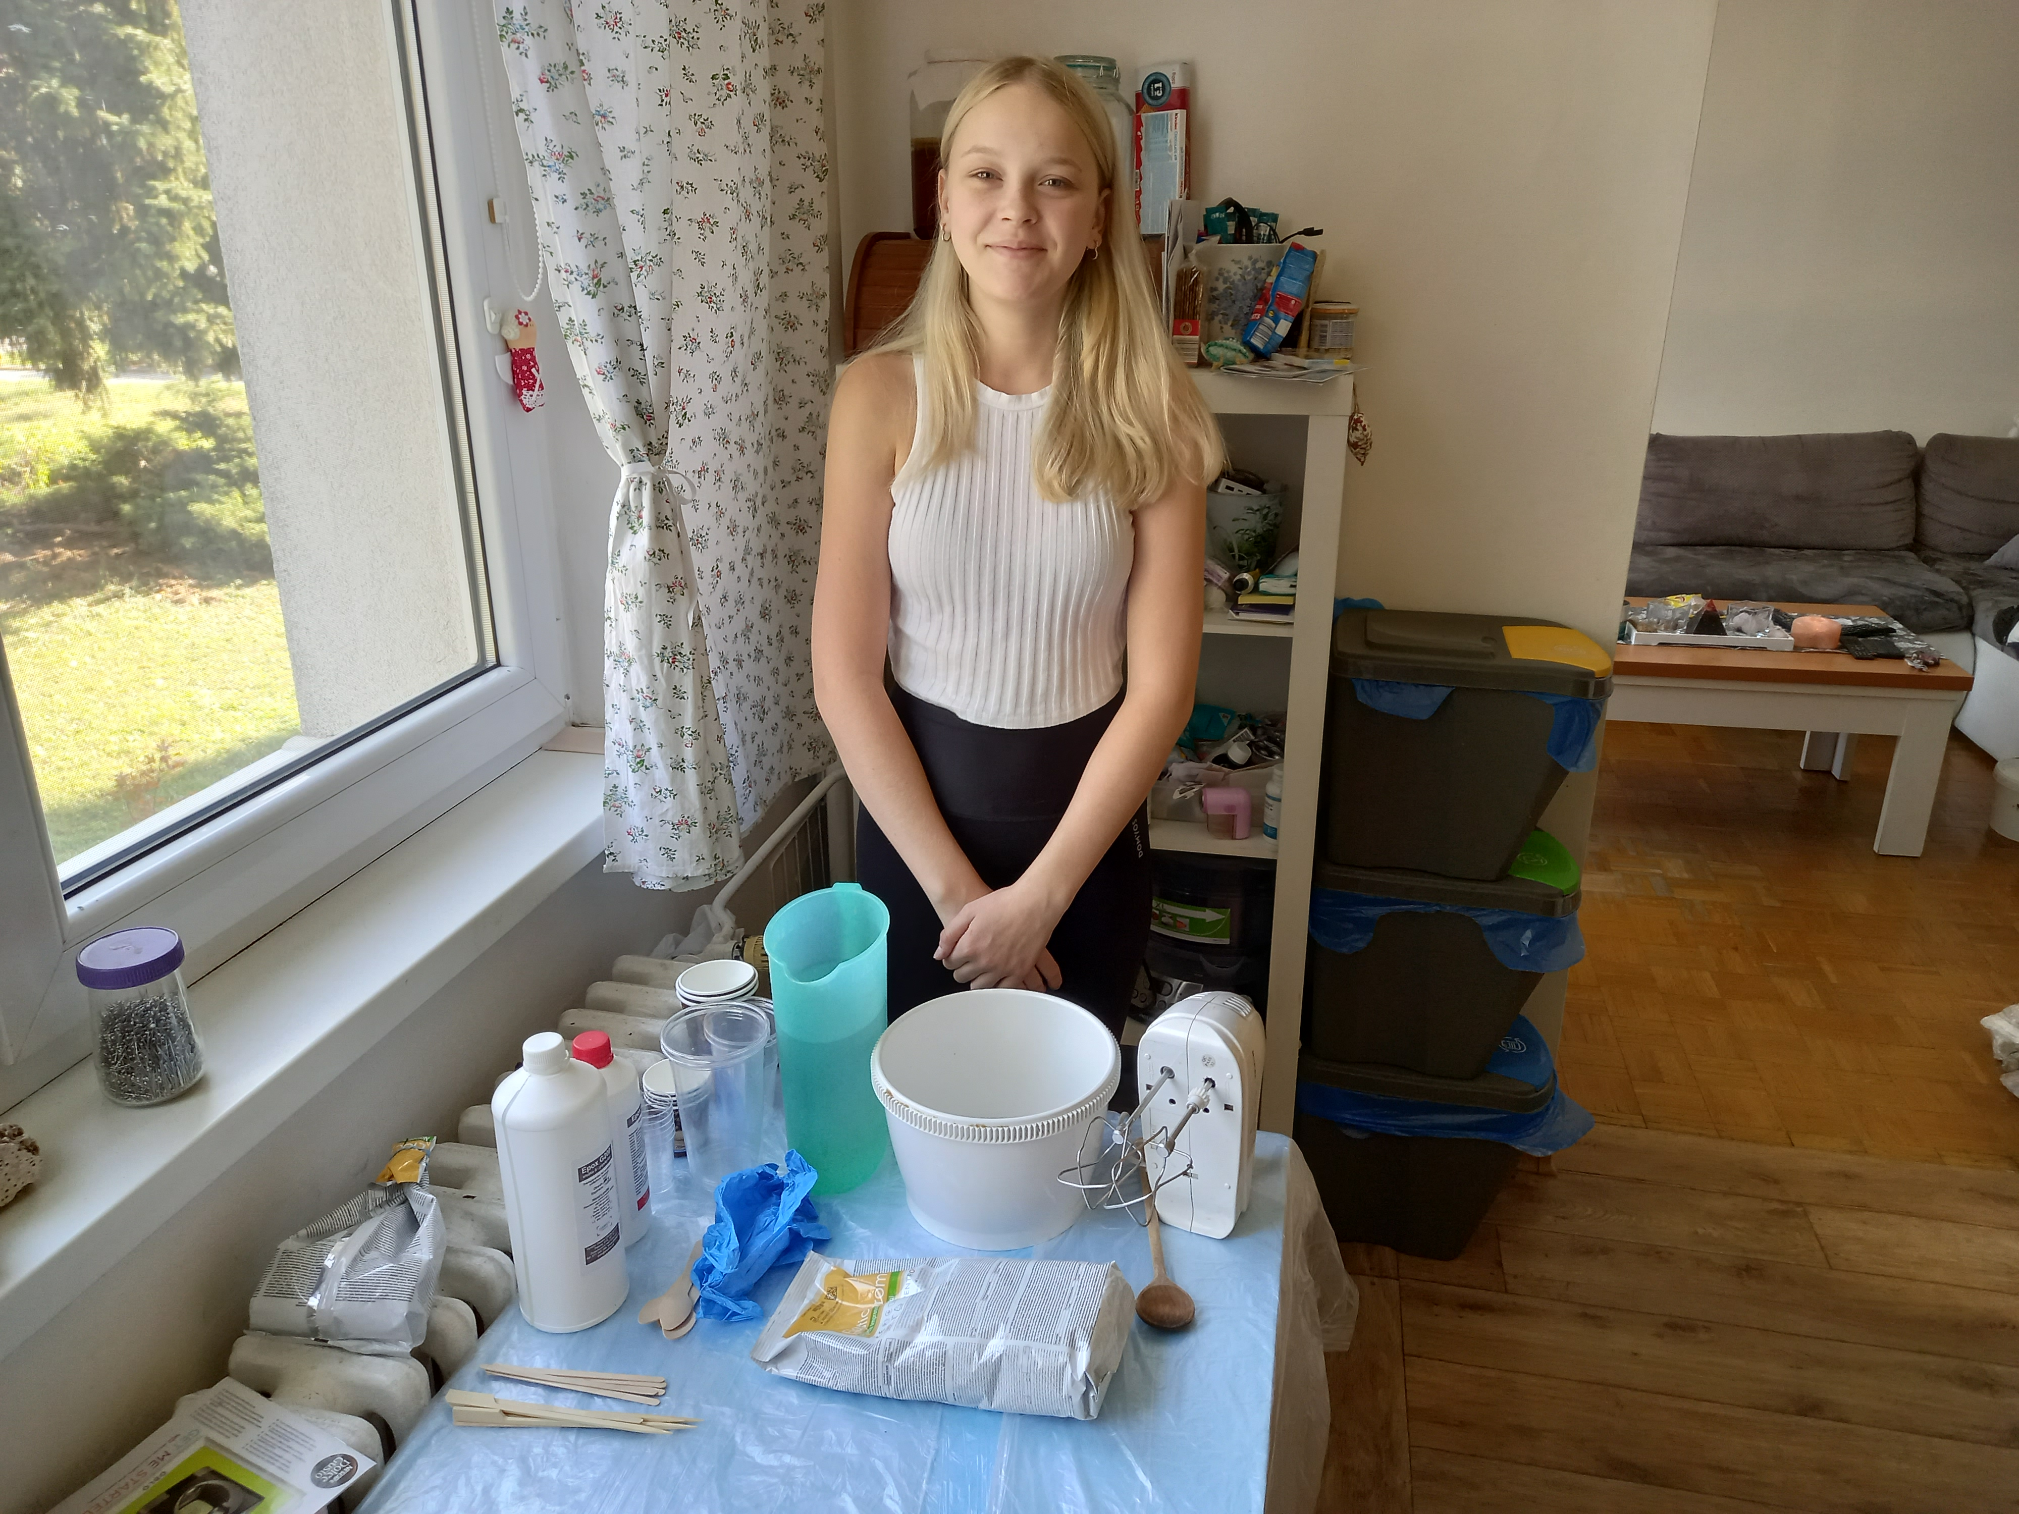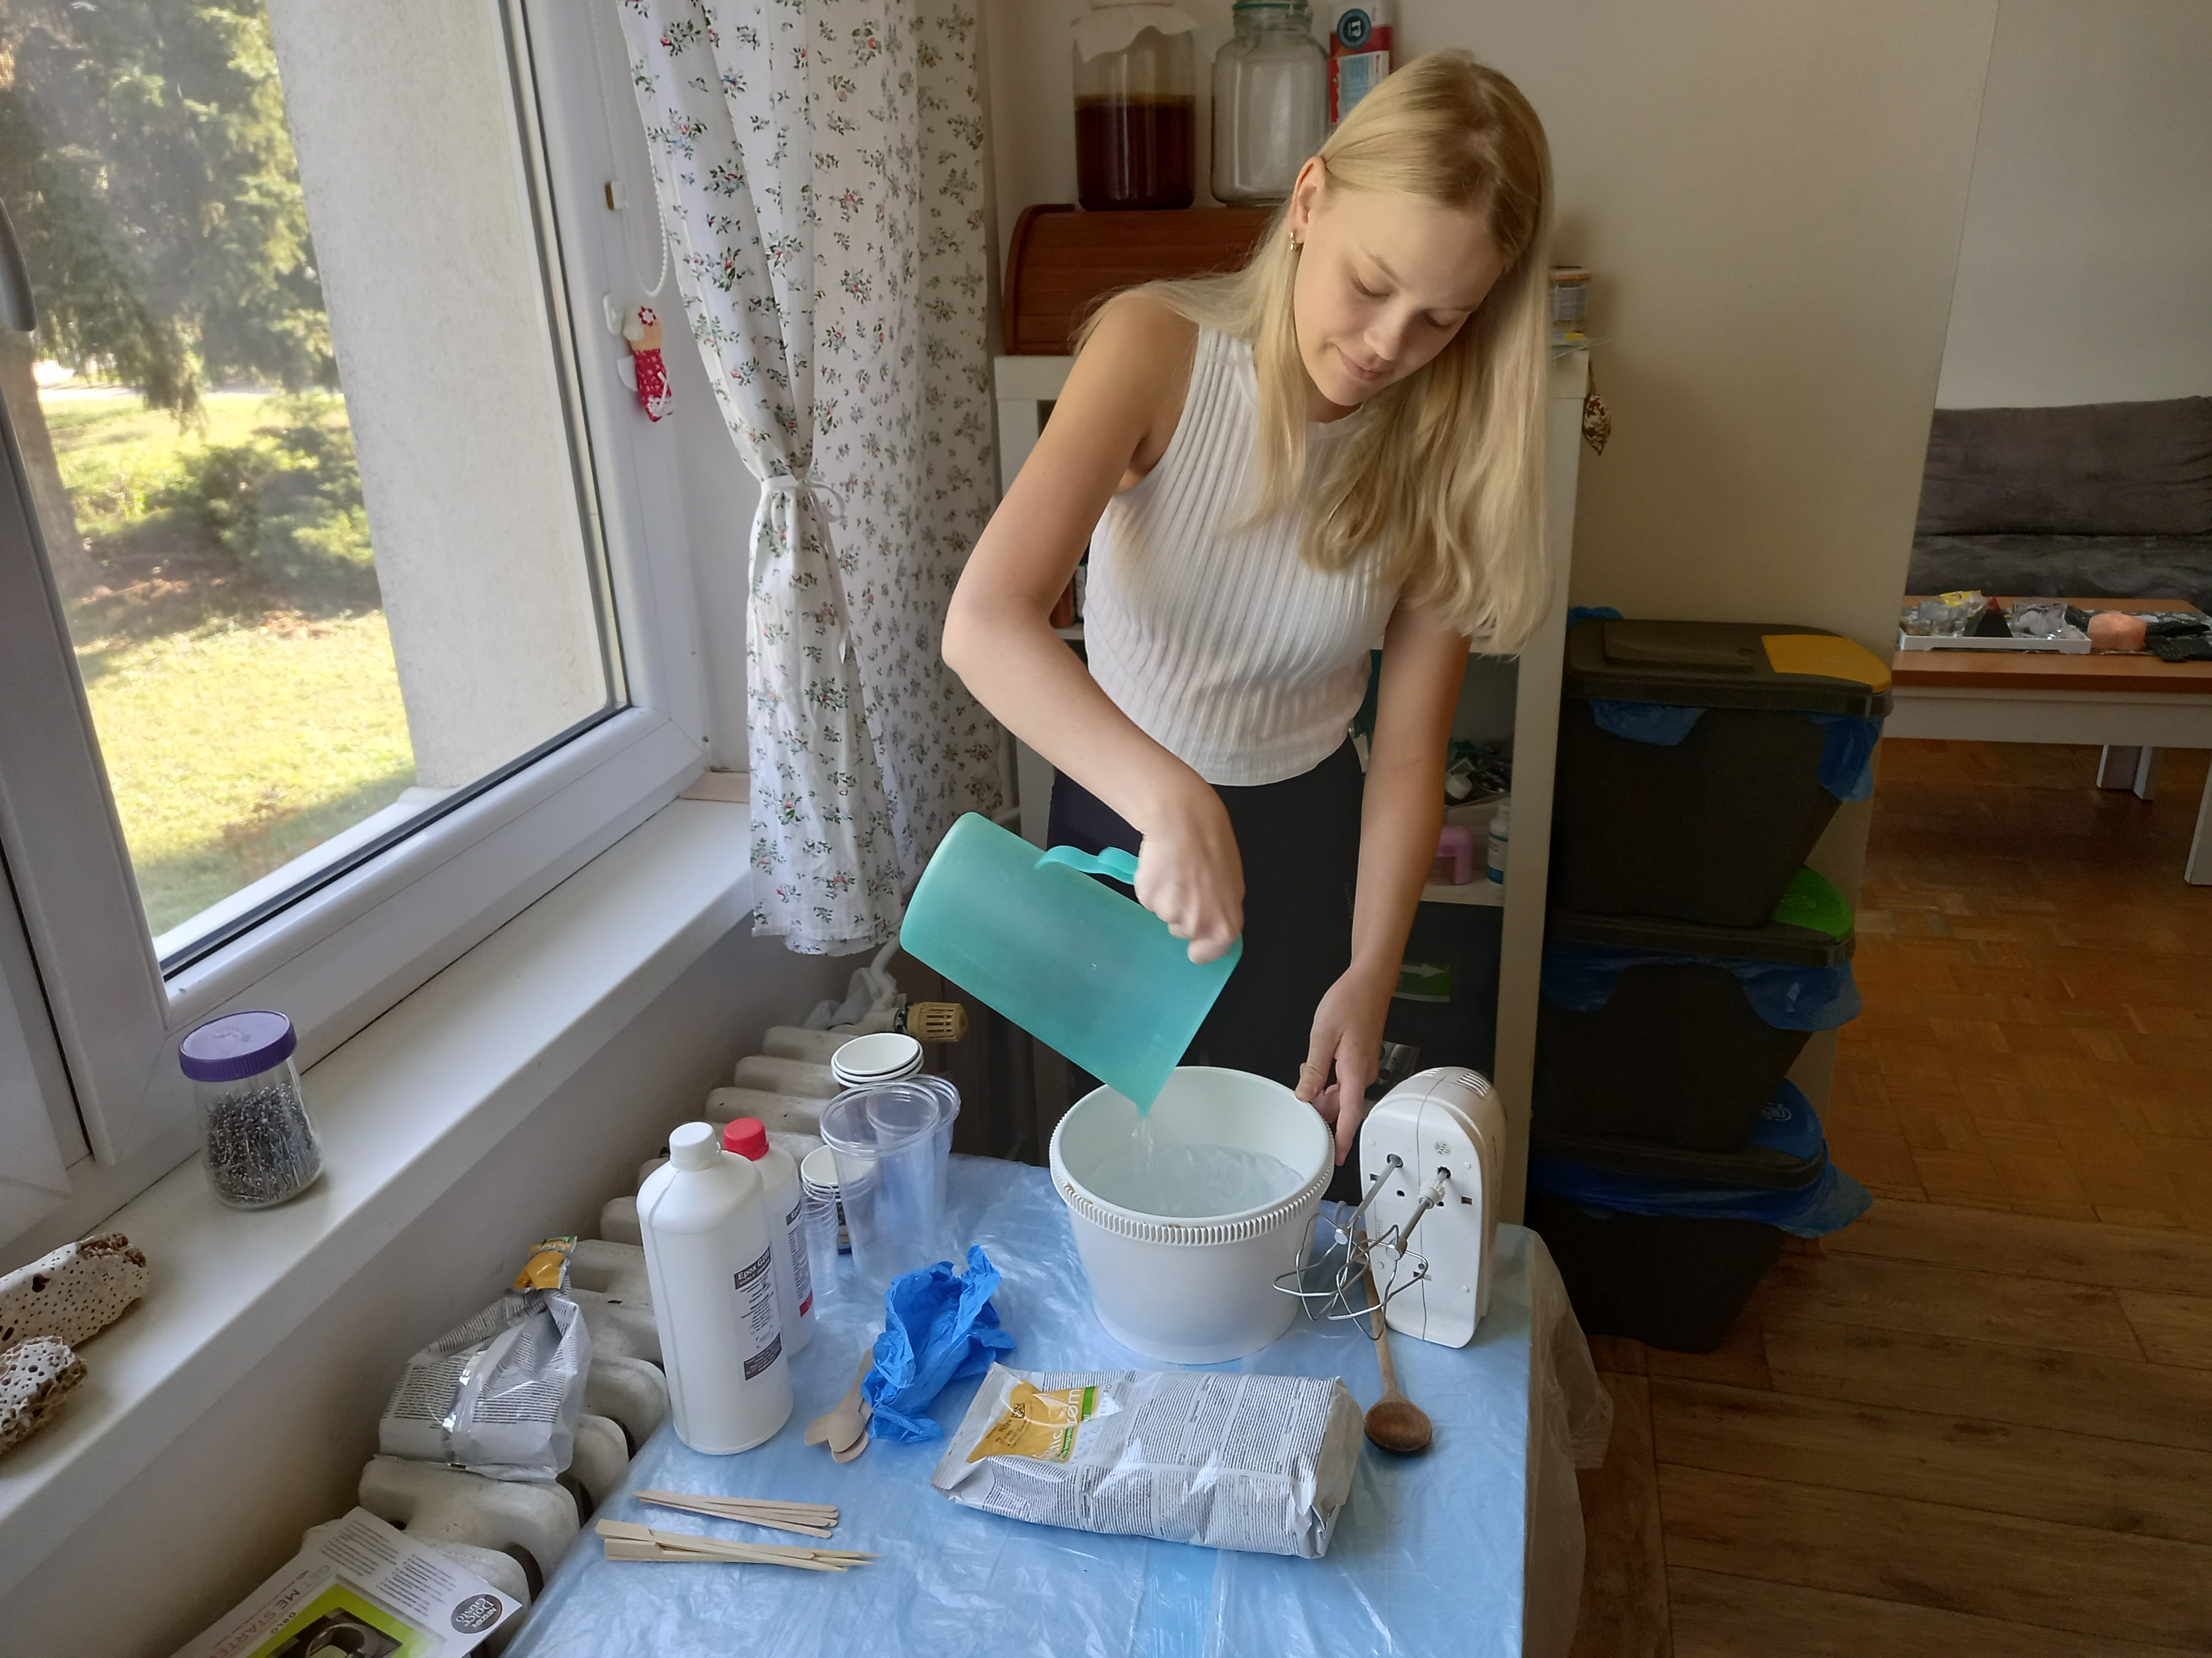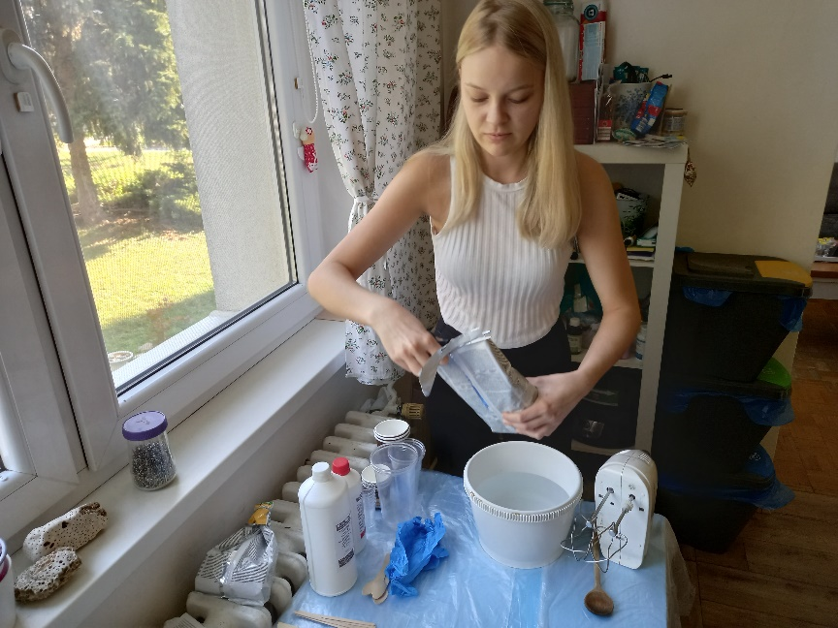
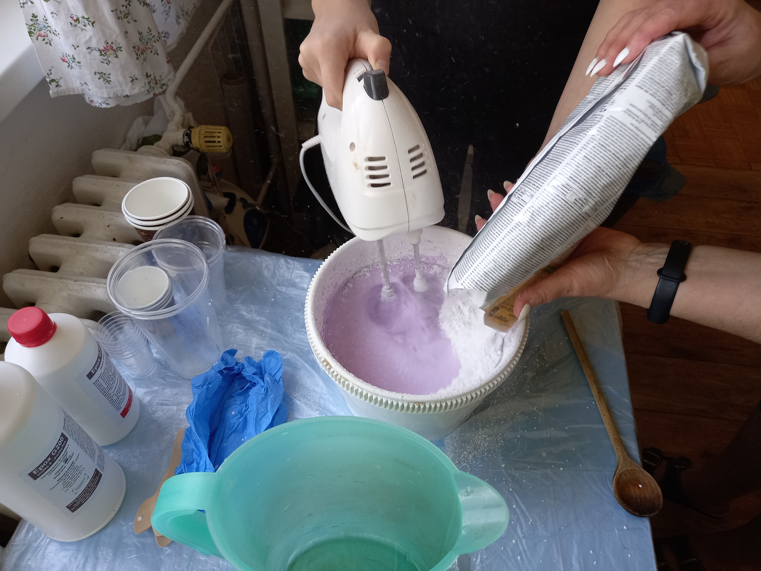
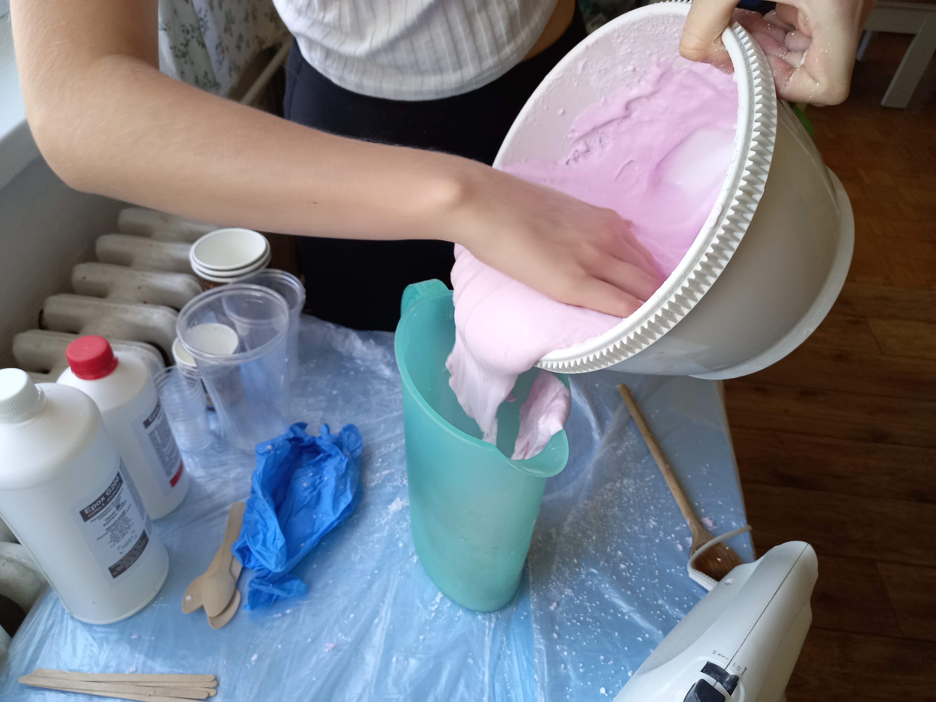

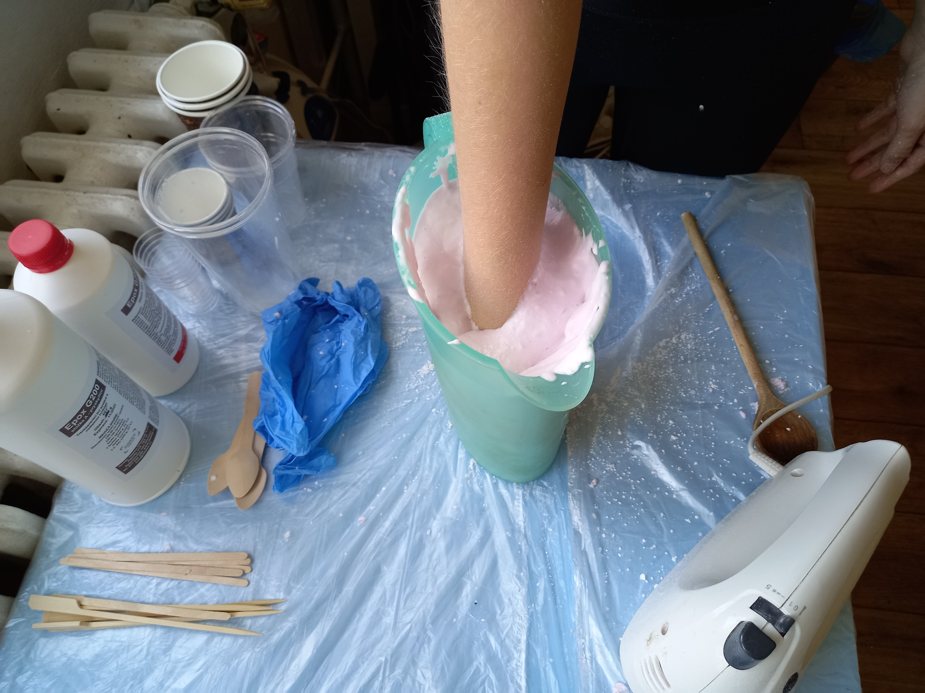
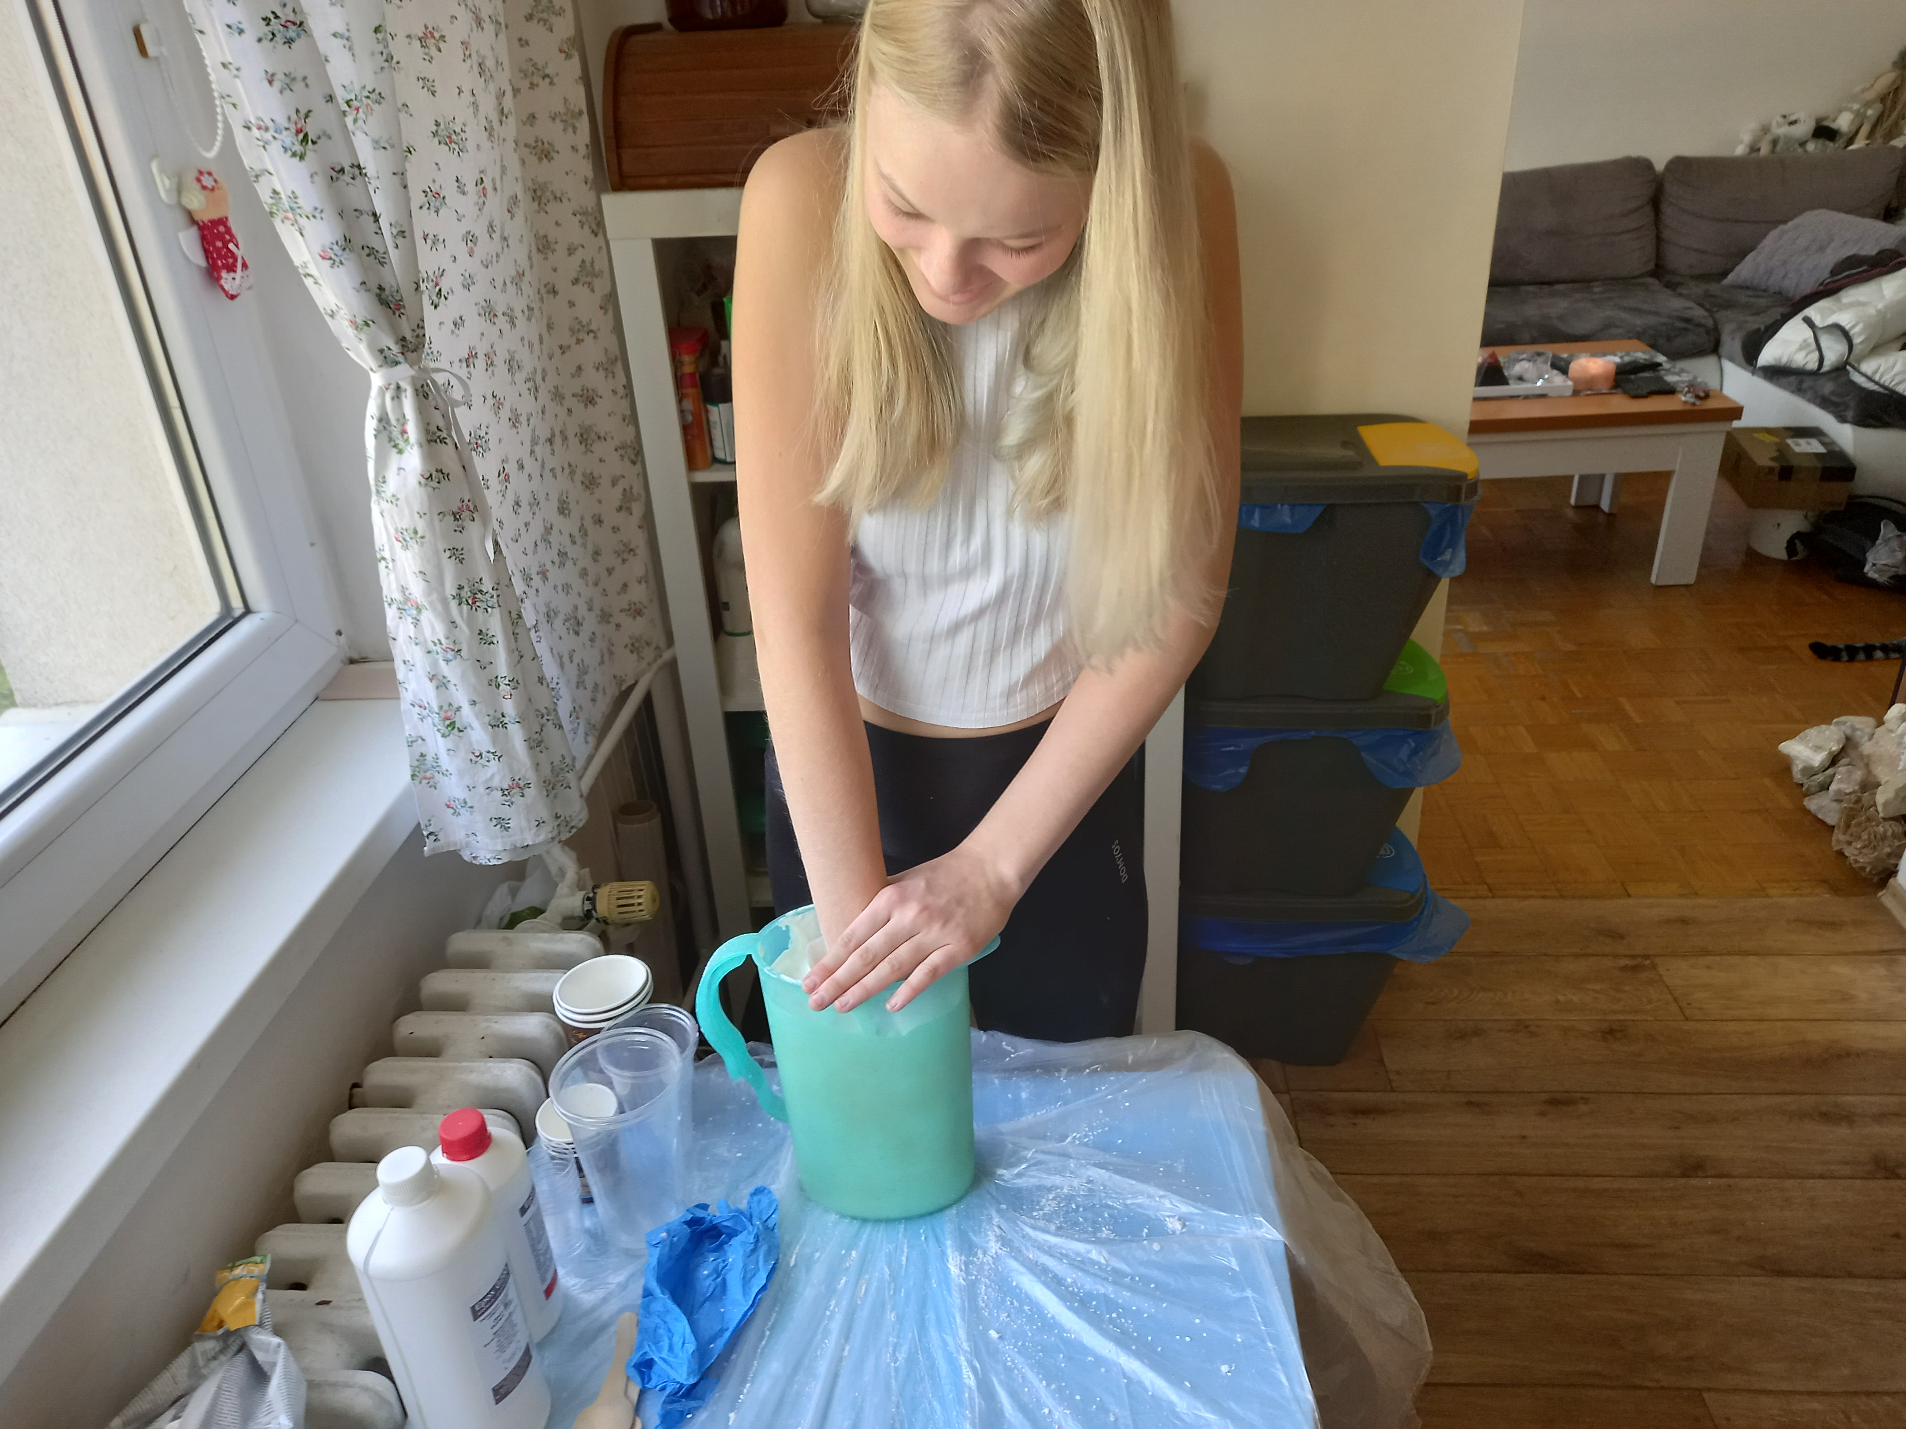
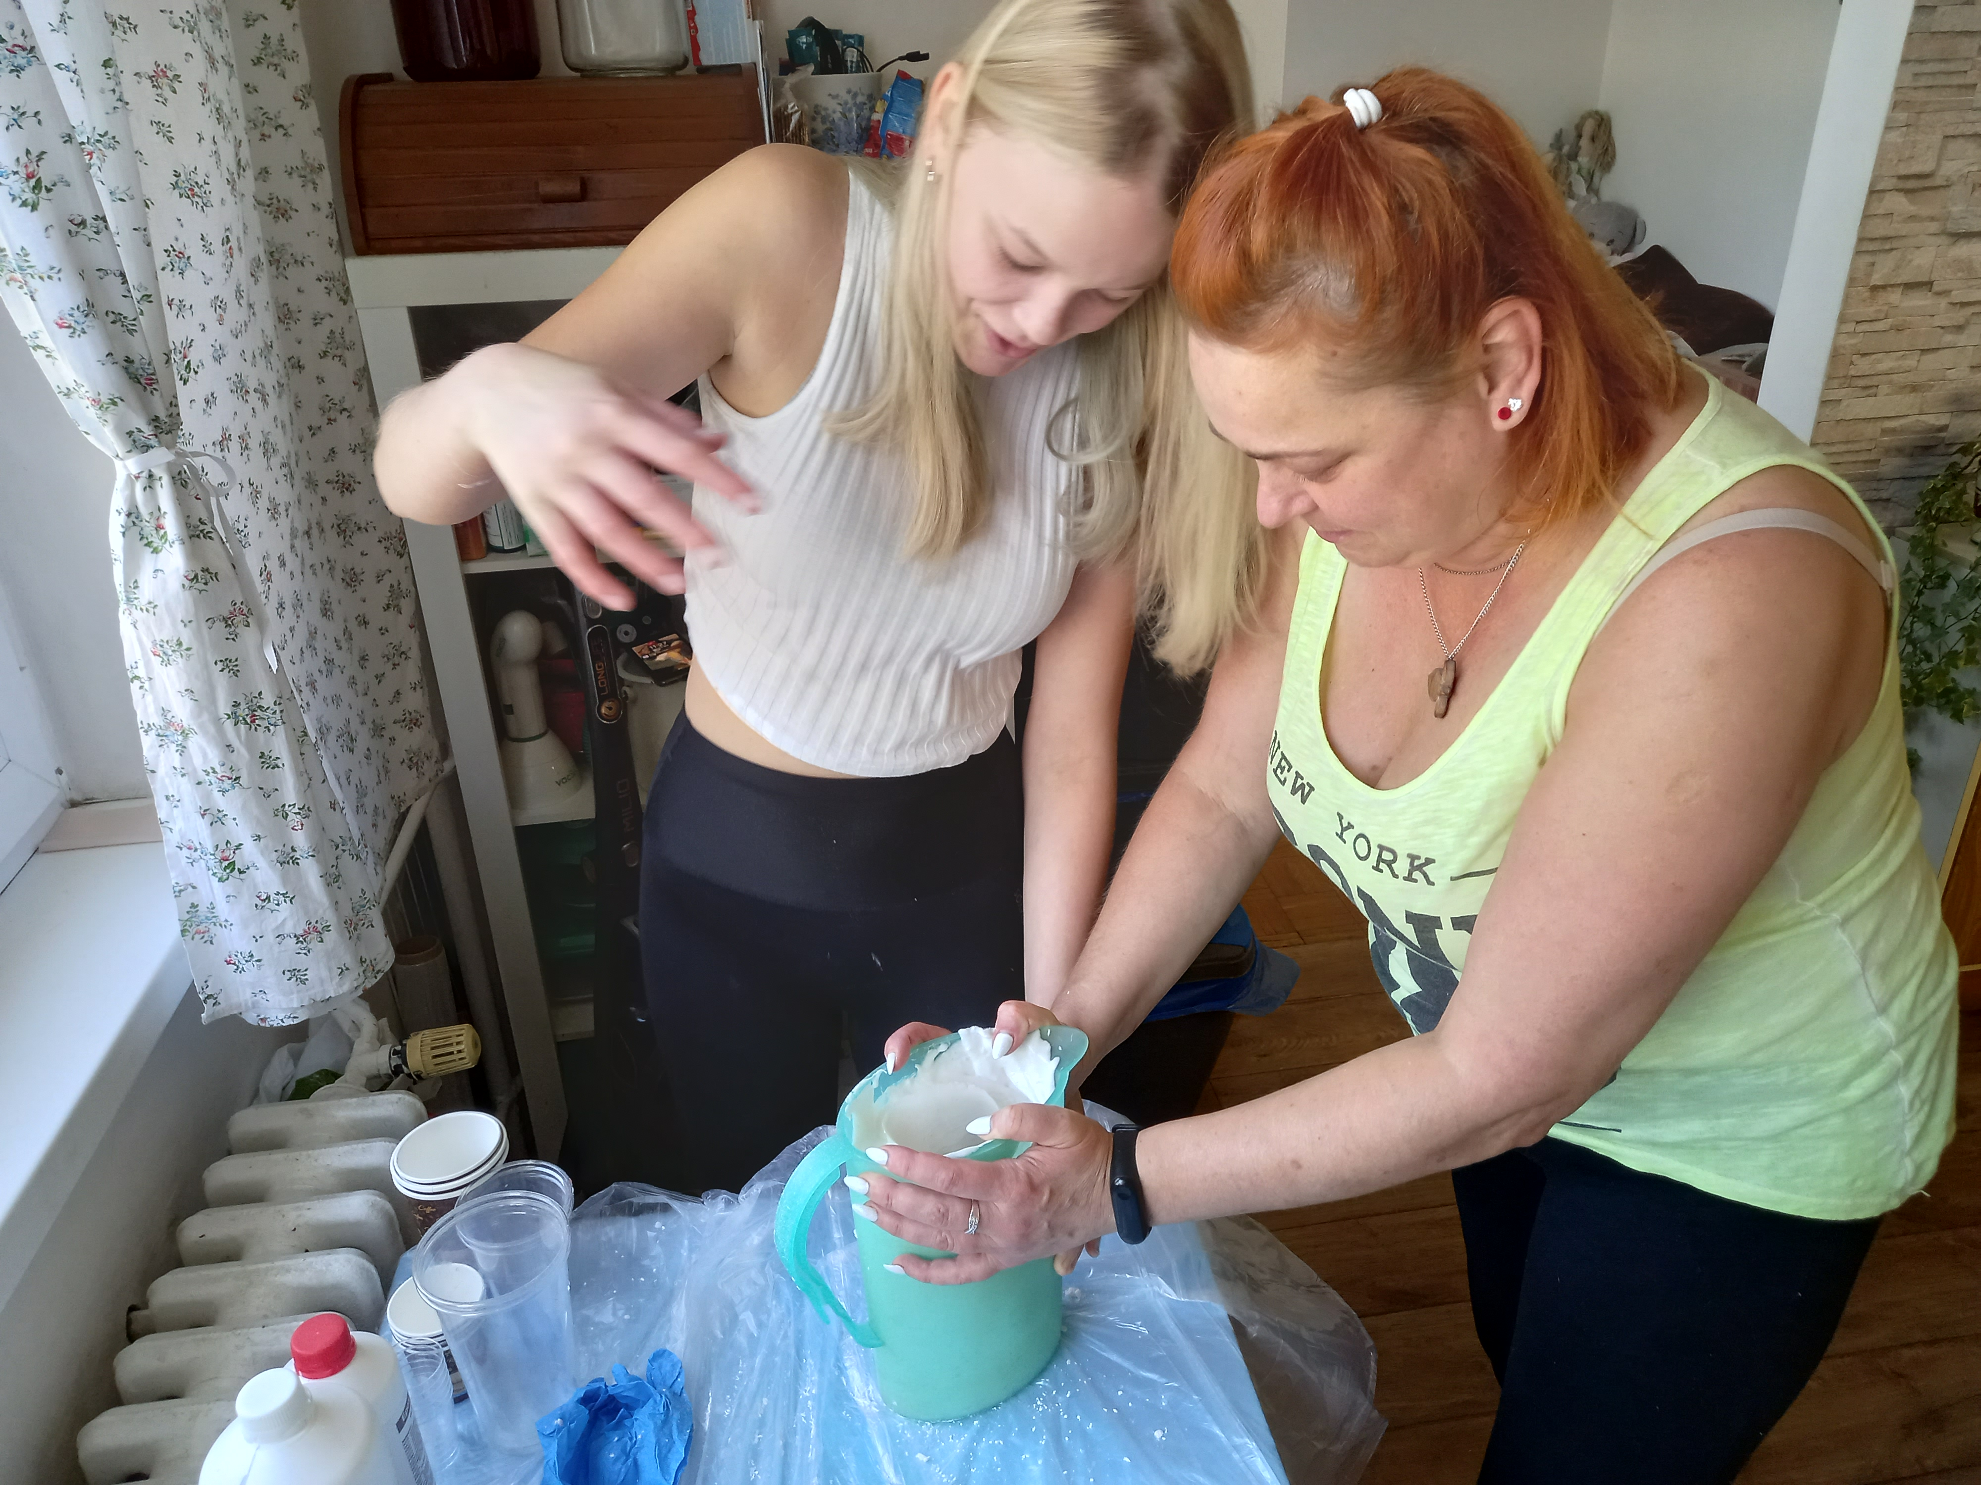

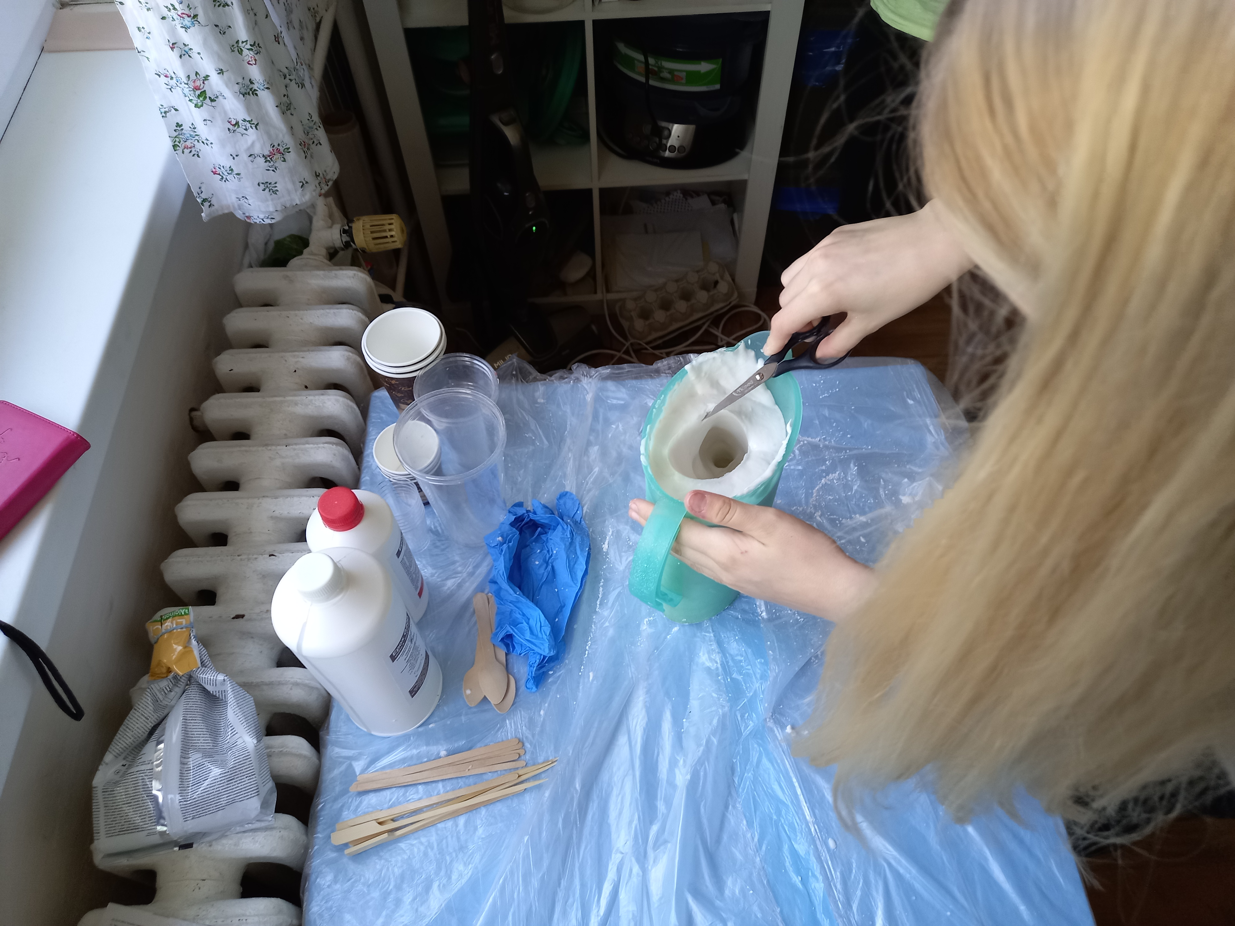
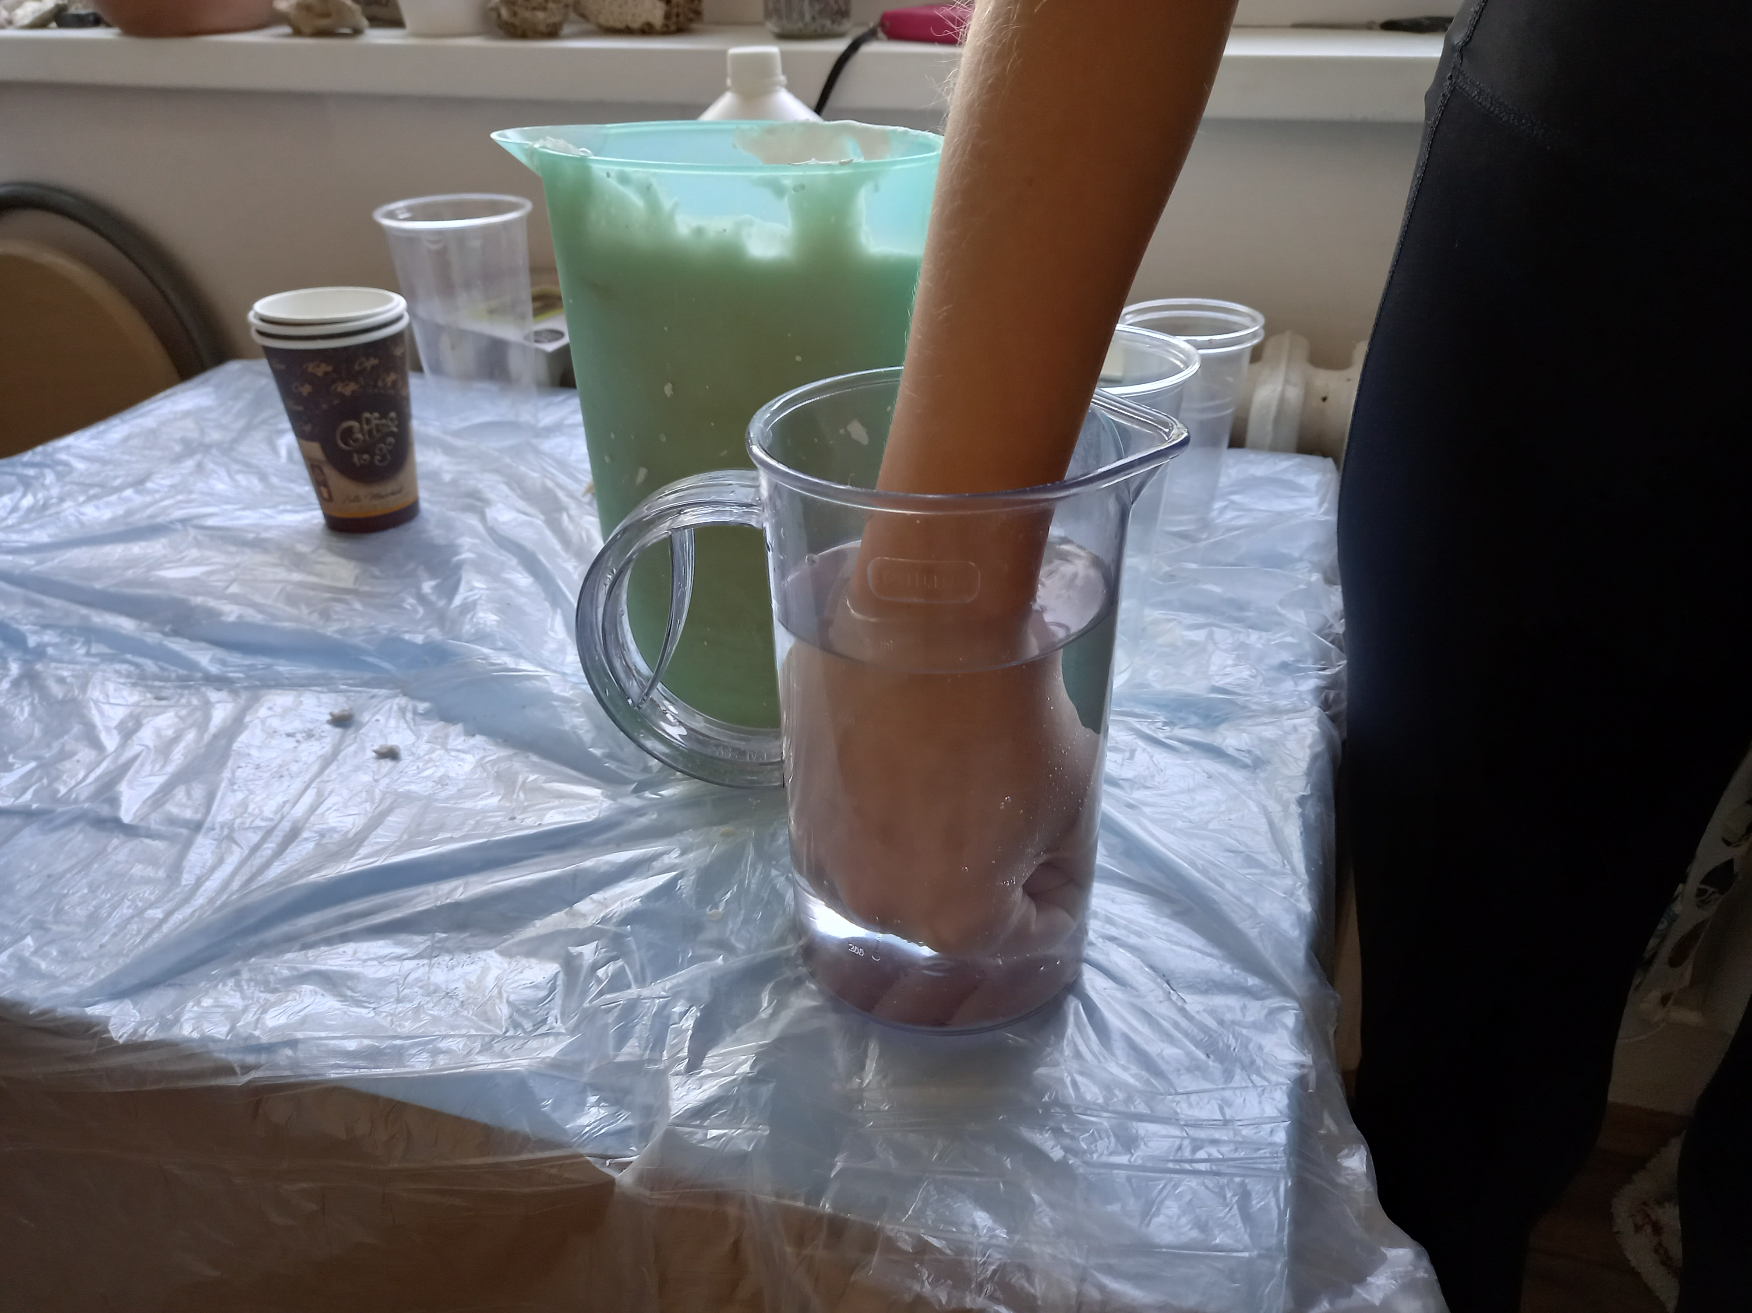
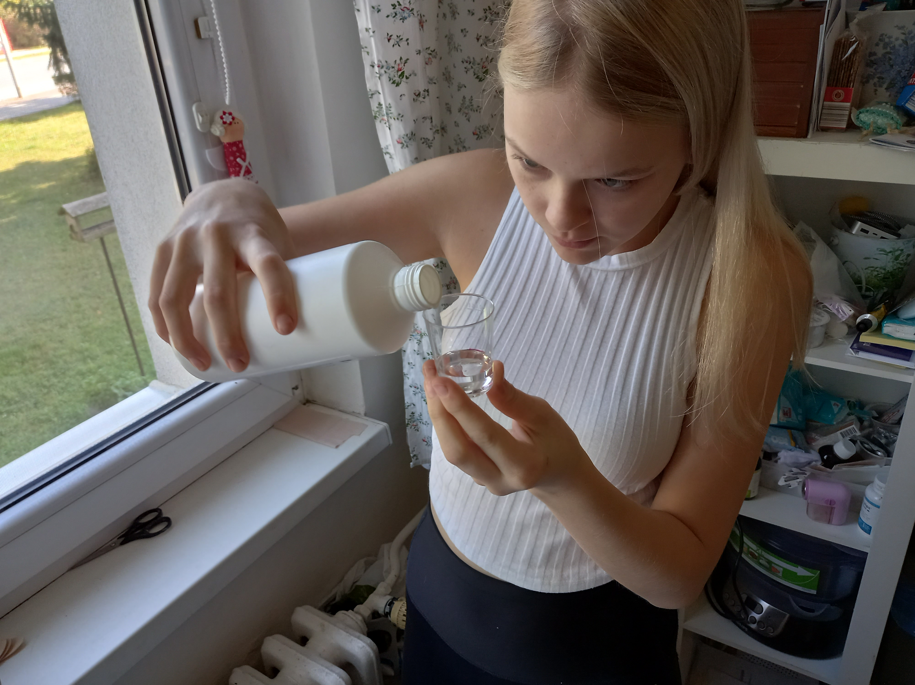

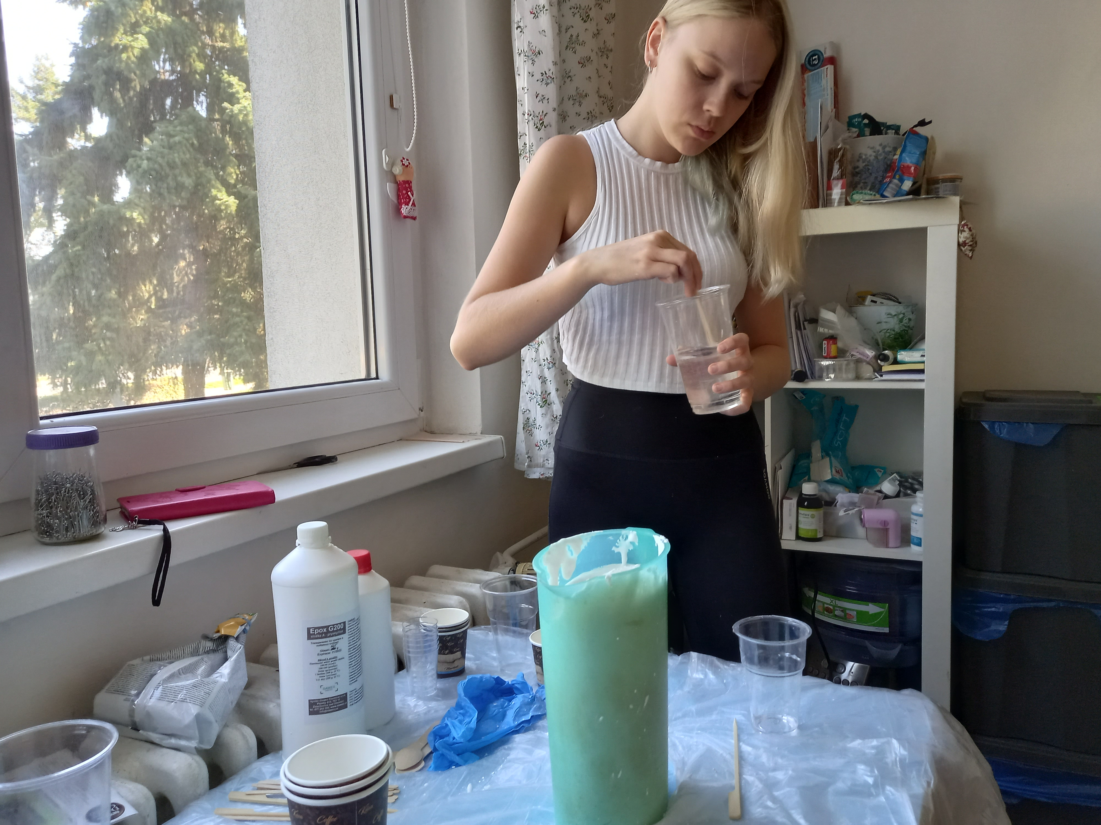
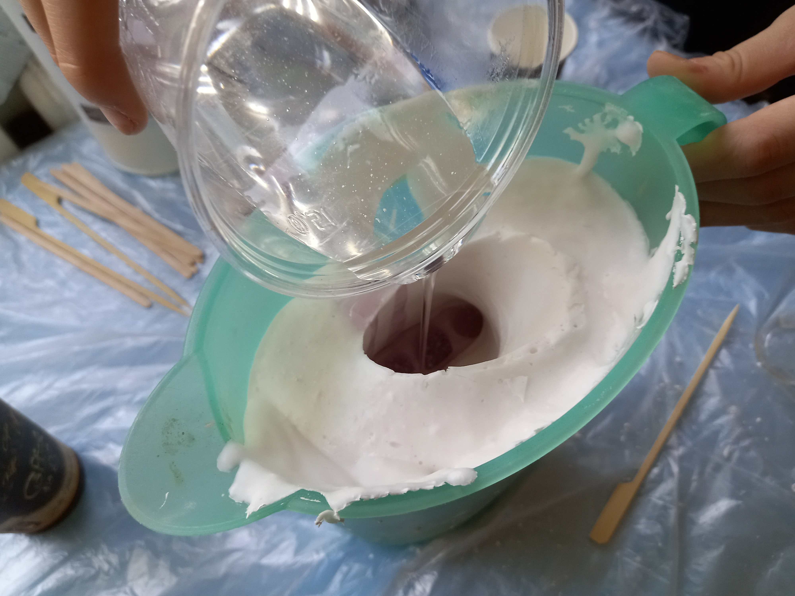
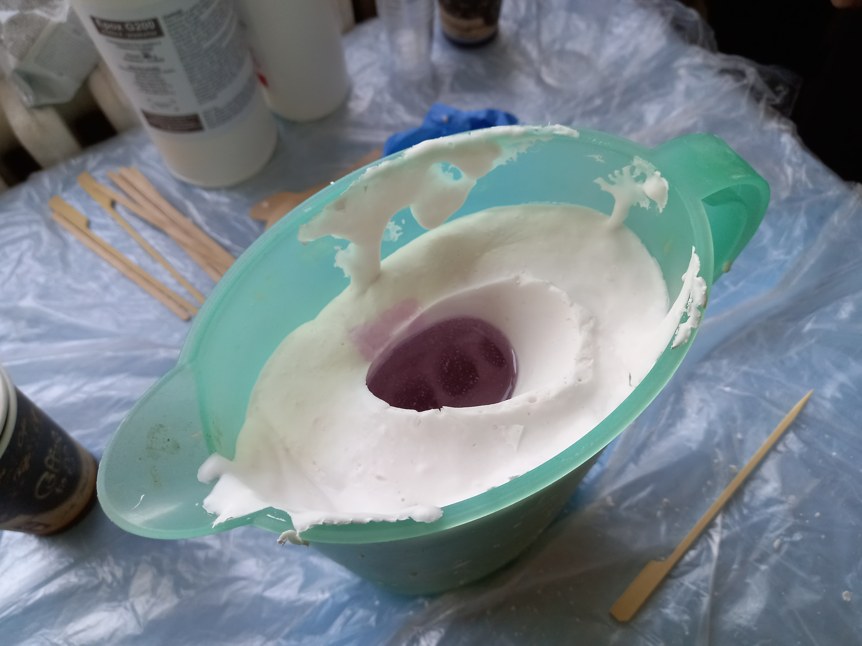

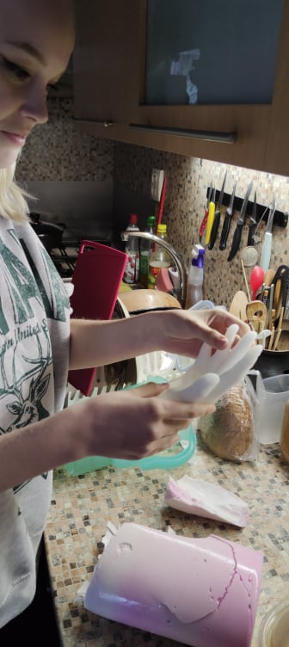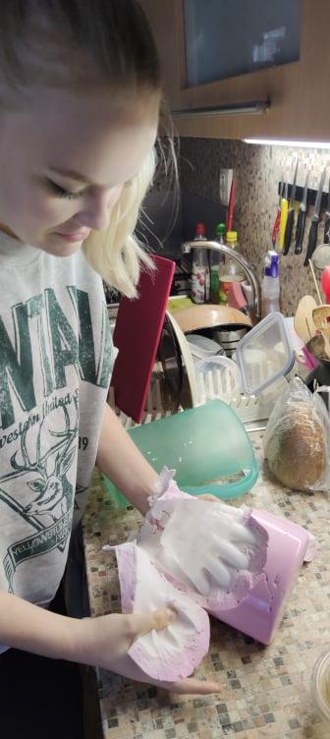
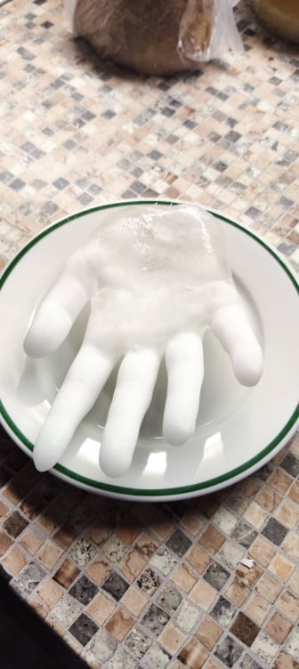

HRBEK, Antonín. Slévárenství: Přehled slévárenství vhodný pro školení, k samostatnému studiu i pro informaci. Praha: Státní nakladatelství technické literatury, 1970, 136 s.
VETIŠKA, Aleš. Teoretické základy slévárenské technologie. Praha: Státní nakladatelství technické literatury, 1972, 388 s.
POUL, Oldřich. Slévárenství: pro střední průmyslové školy strojnické. 2.vyd. Praha: Státní nakladatelství technické literatury, 1966, 68 s.
jedrek29t [online]. San Francisco: Pinterest, 2021 [cit. 2021-12-07]. Dostupné z: https://pl.pinterest.com/jedrek29t/resin/
SKALKOVÁ, Jarmila. Obecná didaktika. Praha: Grada, 2007, 328 s. ISBN 978-80-247-1821-7.
SKALKOVÁ, Jarmila. Obecná didaktika. Praha: Grada, 2007, 328 s. ISBN 978-80-247-1821-7.
SVATOŠ, T. Reformní pedagogické hnutí v meziválečném Československu [online]. [cit. 12. října 2008]. Dostupné z: <http://lide.uhk.cz/pdf/ucitel/svatoto1/Publikace_download/R_01_Reformn%C3%AD_Pg.doc>.
MALACH, Josef. Základy didaktiky: studijní obor: Informační technologie ve vzdělávání [online]. Ostrava: Ostravská univerzita v Ostravě, Pedagogická fakulta, 2003 [cit. 2021-03-09]. ISBN 80-704-2266-1.
PASCH. M. a kol. Od vzdělávacího programu k vyučovací hodině. Praha : Portál, 1998.
STARÁ, Jana. Plánování výuky: úvod do plánování výuky : práce se vzdělávacími cíli : distanční text. Praha: Univerzita Karlova v Praze, Pedagogická fakulta, 2009. ISBN 978-80-7290-418-1.
SKALKOVÁ, Jarmila. Obecná didaktika.
RAMBOUSEK, Vladimír. Materiální didaktické prostředky [online]. V Praze: Univerzita Karlova, Pedagogická fakulta, 2014 [cit. 2021-4-25]. ISBN 978-80-7290-664-2. Dostupné z: https://uprps.pedf.cuni.cz/UPRPS-440-version1-23_rambousek.pdf
SKALKOVÁ, Jarmila. Obecná didaktika.
SÝKORA, Miroslav. Formativni a motivační vlivy školního hodnocení. Pedagogika: časopis pro vědy o vzdělávání a výchově. 1974, 1974(2), 213-228. ISSN 2336-2189.
SKALKOVÁ, Jarmila. Obecná didaktika.
SŠPU Hodonín, příspěvková organizace [online]. Hodonín: Webdesign Michal Škrabálek, 2021 [cit. 2021-5-30]. Dostupné z: https://www.prumyslovka.cz/
RVP 36-47/M01 Stavebnictví - ŠVP Stavebnictví - pozemní stavby. Hodonín: Střední škola průmyslová a umělecká Hodonín, 2019, 256 s. Dokument je v elektronické podobě dostupný ve vnitřních schránkách instituce.
Ibid
Laminační a odlévací pryskyřice HAVELPOL 4: Instrukce k použití, technické informace. Havel Composites [online]. Přáslavice: Havel Composites, c2018-2021, 2015 [cit. 2021-6-12]. Dostupné z: https://www.havel-composites.com/uploads/files/products/1974/328301e05c0c6d66d5b2368b21edf01ecf64bae4.pdf
EPOX G800: Transparentní epoxidový licí systém pro výrobu nábytku a interiérový design se vylepšeným odvodem bublin. Levné Tmely [online]. Želechovice nad Dřevnicí: LEVNETMELY.CZ | DAWEX CHEMICAL, 2019, 2020 [cit. 2021-6-12]. Dostupné z: https://www.levnetmely.cz/wp-content/uploads/2020/05/Epox-G800.pdf

